**航天一院党建精细化流程管理系统（一期）**

**技术方案**

（版本号2.0）

**航天万源有限公司**

**2019年1月**

**修订版本**

|  |  |  |  |
| --- | --- | --- | --- |
| **修订日期** | **作者** | **版本** | **备注** |
| 2019年1月22日 |  | 1.0 | 初版 |
| 2019年2月25日 |  | 2.0 | 修订版 |
|  |  |  |  |
|  |  |  |  |
|  |  |  |  |
|  |  |  |  |

**1 引言**

**1.1编写目的**

在习近平新时代中国特色社会主义思想和党的十九大精神指引下，面对新时代全面从严治党不断向纵、深推进的高要求，院党委针对目前院党建工作中存在的横向水平不一致、纵向不同程度衰减等问题，借鉴在型号研制和质量管理领域的先进经验，深入推进党建工作创新，实施党建流程精细化建设，为院坚决打赢“两大翻身仗”、推动改革稳定发展、落实全面从严治党打下坚实的组织基础。

按照院党委关于党建精细化流程信息化管理建设的总体要求，以对标解决“党建水平横向不均、党建责任纵向衰减”问题为出发点和落脚点，依托现有的“航天一院党建云管理系统”，面向移动端和PC端进行开发建设，实现党务工作信息化，对业务功能层和展示层进行内容开发拓展。

在优化构建流程体系、形成院党建工作指导性文件的基础上，以“航天一院党建云管理系统”为依托，推进建立流程信息化智能平台，将党建工作流程和配套文件融入平台，实时推送信息，形成流程运行约束程序，做到流程清晰可见，实现“不见面督办”。

**1.2项目背景**

习近平总书记深刻指出，将信息技术应用到党建工作中，既是信息化时代发展的客观要求，也是党建工作改革创新的必然要求。随着现代科学技术的迅猛发展，信息化已成为人类社会发展的必然趋势。信息技术与人类生产生活交汇融合，突破了经济社会的传统边界，对社会发展、国家治理及政党建设都带来了巨大影响、重大机遇和严峻挑战。我们党作为马克思主义执政党，必须高度重视信息革命的重大作用和深远影响，抓住机遇、应对挑战，在党的建设中自觉运用现代信息技术，不断提高党建信息化水平，确保我们党始终走在时代前列。

对此,在院政工部的信任和带领下，在院规划部的指导下，结合事业部前期开发建设各项目的实践经验、运营经验和对信息化工作的认识。通过前期反复多次的沟通，依托事业部“航天一院党建云”的开发和运营经验，承担 航天一院党建精细化管理系统的开发建设，基于新型云架构方式，覆盖全院两级党委、党支部和全体党员。通过近3个月的集智攻关，于2018年7月在院第七次党代会2018年年会上顺利发布上线，目前“航天一院党建云”已实现院内京区单位全覆盖，覆盖党员12000余名，成为院党建重要支撑平台。

**1.2.1规范党建工作有力抓手**

利用现代信息技术手段，优化思维、优化方式、优化机制，根据党建精细化流程管理指导书，全方位提高我院党建工作规范化、智慧化水平，把党建工作落细落实，形成实效。

**1.2.2建立二维机制，实现线上线下有机融合**

将党建的传统优势与新的信息技术手段有机融合起来，筑牢线上线下两大阵地，用线上党建支持线下党建、用线上活动促进线下管理，实现线上线下统筹推进、良性互动。

**1.2.3推动构建党建工作新格局**

提高党建信息化的应用范围，扩大党建信息化的覆盖面和影响力，是构建统一部署、统一指挥、上下联动、运行高效的党建工作格局的有效路径和方法。

**1.3术语说明**

|  |  |  |
| --- | --- | --- |
| 序号 | 名词 | 说明 |
| 1 | 航天一院党建云 | 目前我院在用党务工作后台管理平台 |
| 2 | 航天一院党建精细化管理系统 | 依托党建云管理系统对业务功能的开发和拓展 |

**1.4参考资料**

**1.4.1 政策法规**

* 《中国共产党章程》
* 《关于新形势下党内政治生活的若干准则》
* 《中国共产党党和国家机关基层组织工作条例》
* 《中国共产党党内监督条例》
* 《关于进一步加强和改进离退休干部工作的意见》（中办发〔2016〕3号）
* 《国家信息化领导小组关于我国电子政务建设指导意见》（中办发[2002]17号）
* 《北京市党政机关计算机网络与信息安全管理办法》（京办发[2001]27号）
* 《<北京市政务与公共服务信息化工程建设管理办法>实施细则》（京信息办[2002]65号）
* 关于印发《关于推进我市政务信息系统整合共享的实施方案》的通知
* 北京市人民政府关于印发《北京市“十三五”时期信息化发展规划》的通知
* 院党建精细化流程及作业指导书
* 党费收缴、使用和管理作业指导书
* 党员组织关系管理流程及作业指导书
* 发展党员流程及作业指导书
* 党员基本信息填报要求和指标说明
* 支部委员会会议流程及作业指导书
* 支部党员大会流程及作业指导书
* 党小组会议流程及作业指导书
* 党课流程及作业指导书
* 2017年中国共产党党内统计年报表

**1.4.2 技术标准与规范**

* 《中共中央办公厅、国务院办公厅关于转发<国家信息化领导小组关于我国电子政务建设指导意见>的通知》（中办发[2002]17号）
* 《中华人民共和国国家发展和改革委员会令》第55号（《国家电子政务工程建设项目管理暂行办法》）
* 《国家计委关于印发电子政务工程建设项目建议书与可行性研究报告编制大纲的通知》（计高技[2002]1961号）
* 计算机信息系统安全保护等级划分准则
* 计算机信息系统安全保护等级定级指南
* 计算机信息系统安全保护等级基本要求
* 中华人民共和国计算机信息系统安全保护条例

**2 项目描述**

**2.1业务需求概述**

利用信息化的技术手段,推动党建工作规范化、流程化、制度化、常态化、精准化，真正实现一院党务人员的全面覆盖和有效管理，切实增强思想政治工作的针对性和实效性。

**2.2建设目标**

航天一院党建精细化管理系统通过信息化手段，推动党建精细化流程的有效落地实施，以更好地解决“党建水平横向不均、纵向衰减”的问题。系统建设分为多期建设，一期建设基于院党建精细化流程及作业指导书开展，信息化的过程是通过对党务工作流程图及作业指导书的再理解、再认识，把握其中的关键控制点，针对发展党员管理、党员信息管理、党员信息统计、组织关系转接、三会一课管理、党费管理和党支部工作台账，共7大流程开展功能开发。后续平台开发工作会以党务工作实际情况为基准，秉着高效、准确、安全的理念进行相关党务工作开发。

**2.3建设原则**

基于准确性、安全性和高效率管理的需要，本系统的设计遵循下列原则：



**2.3.1实用性原则**

本系统的功能要符合实际需要。因此，系统的实用性是首先应遵循的第一原则。使具备电脑和手机初级操作水平的使用人员，通过简单的培训就能掌握系统的操作要领。

**2.3.2稳定性原则**

稳定性、可靠性是系统设计中的关键，考虑到移动设备工作环境的特殊性，只有保证整体系统的稳定性、可靠性才能发挥出其先进的功能和优势。

**2.3.3保密及安全原则**

确保数据安全是系统研发工作中必须考虑到的重要因素，只有确保数据安全、稳定，系统才得以正确运行。

* 按照国家有关规范要求，从网络安全和应用安全两个层面进行统一的安全规划和管理。
* 提高数据的抗破坏能力，防止数据被非法修改或盗用。
* 建立完善的授权机制，为不同的用户提供合适的访问权限。
* 采用数据加密技术，对关键信息进行加密处理，保证数据在使用和传输过程中不会被非法查看、篡改、窃取等。

**2.3.4使用便捷性原则**

只有方便的系统才是实用的系统，才能提高工作效率，实现系统的功能目标，降低人力成本和维护成本。本着以人为本的基本设计原则着重考虑了如下几点：

* 在确保系统高性能、高质量的基础上，在系统结构上采用方便性设计，着重系统的智能化和自动化。
* 系统操作及其设备要易学易用，真正做到学用方便、使用方便、维护方便。一般操作人员经过简单培训，即可上岗值班，操作、复核和处理各种情况和事件。
* 系统的功能便于使用，标示清晰、使用简便，使参与者能充分利用系统的各种功能。

**2.3.5易管理及易维护原则**

只有简单、方便的系统才是实用的系统，才能提高工作效率，降低人力成本和维护成本。系统设计本着以人为本的原则考虑如下几点：

* 系统流程规范、明确，便于最终使用人员管理；
* 在确保系统的容错能力基础上，系统日志功能提供了强大的错误记录能力，便于最终使用人员查找错误所在，方便维护；

**2.4实施范围**

航天一院党建云精细化管理系统涉及使用单位以及使用人员情况如下：

使用单位：院本级、10所、12所、14所、15所、18所、19所、702所、703所、102所、211厂、万源实业、万源科技、万源国际、航天总医院、物流中心、航天工程。

系统使用对象包括：全体党员及党务工作人员。

**3总体设计**

## 3.1系统总体架构

基于“航天一院党建云”进行功能扩展，一院党建云管理系统是一个覆盖全院两级党委、党支部和全体党员的党建管理系统，基于党员和党组织的两级管理，党建精细化流程以移动端和PC端进行开发建设，实现党务工作信息化，对业务功能层和展示层进行内容开发拓展，部分硬件设备根据实际访问量进行一定的扩展。

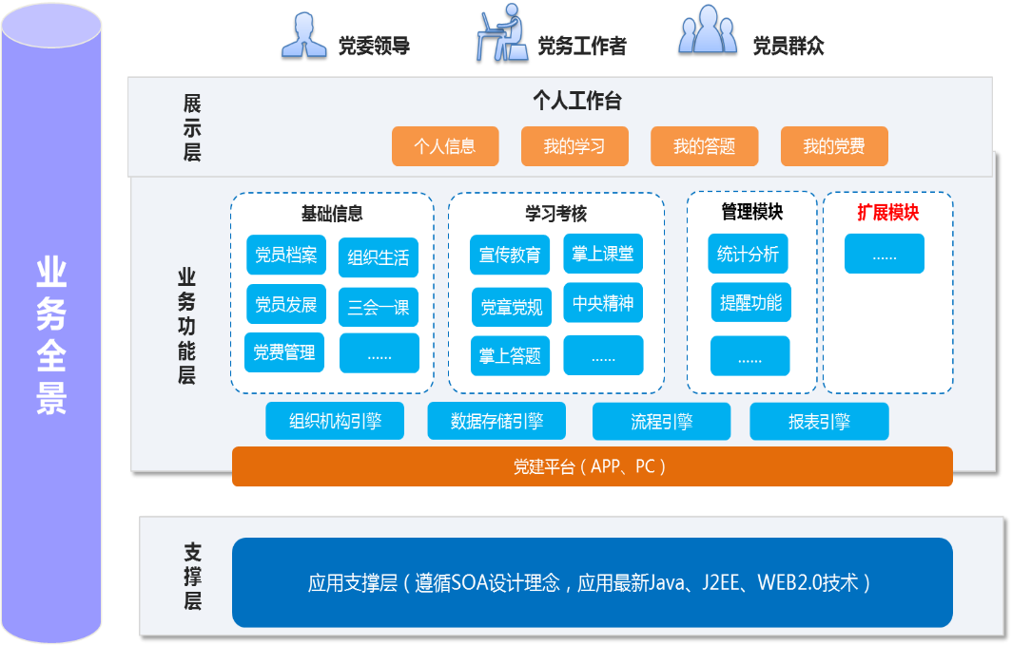

图1 系统总体架构图

**3.2系统技术架构**

**3.2.1展示层**

这是直接与最终用户打交道的一层，即我们常说的客户端。它的主要作用接收用户的指令或者数据输入，提交给业务逻辑层做处理，同时负责将业务逻辑层的处理结果显示给用户。PC端界面框架以EasyUI为基础，并加以修改，支持在Windows XP、Windows 7、Windows 8等系统中运行，支持谷歌、火狐浏览器。移动终端界面框架采用原生与HTML5相结合的技术，其中Android使用的编译语言为Java，IOS采用的编译语言为Object-c。

**3.2.2业务功能层**

业务逻辑层（中间层）的主要任务是负责接收展示层的数据请求，将这些请求进行必要的业务逻辑检查（包括权限检查），然后将请求分解成不同的数据层操作，由支撑层进行处理，然后将处理结果返回给展示层。业务逻辑层是党建云精细化管理系统平台最重要的一个层次，核心的业务处理都是通过这一层来实现的。

业务逻辑层由Servlets、SpringMVC、Mybatis等技术实现业务流程如下：

（1）首先用户发送请求——>DispatcherServlet，前端控制器收到请求后自己不进行处理，而是委托给其他的解析器进行处理，作为统一访问点，进行全局的流程控制；

（2）DispatcherServlet——>HandlerMapping，处理器映射器将会把请求映射为HandlerExecutionChain对象（包含一个Handler处理器对象、多个HandlerInterceptor拦截器）对象；

（3）DispatcherServlet——>HandlerAdapter，处理器适配器将会把处理器包装为适配器，从而支持多种类型的处理器，即适配器设计模式的应用，从而很容易支持很多类型的处理器；

（4）HandlerAdapter——>调用处理器相应功能处理方法，并返回一个ModelAndView对象（包含模型数据、逻辑视图名）；

（5）ModelAndView对象（Model部分是业务对象返回的模型数据，View部分为逻辑视图名）——> ViewResolver， 视图解析器将把逻辑视图名解析为具体的View；

（6）View——>渲染，View会根据传进来的Model模型数据进行渲染，此处的Model实际是一个Map数据结构；

（7）返回控制权给DispatcherServlet，由DispatcherServlet返回响应给用户，到此一个流程结束。

应用的不同，业务逻辑层要承受的负荷会有较大的差异，客户端的数目，应用的复杂程度都会对其造成一定的影响。由于J2EE架构下的应用服务器都具有非常好的可扩展性，使得数据可以分布到多台服务器来处理，从而提供良好的伸缩方案。

利用应用服务器的负载均衡技术或处理负载均衡的硬件实现中间层的动态负载均衡。应用服务器接受来自展示层的处理请求后，依据特定的均衡算法将该请求发送到应用服务器上集群中某个特定的服务器，这些服务器集群还可以提供良好的容错特性，一台服务器的故障并不会导致应用的中断。

**3.2.3支撑层**

支撑层包括存储数据的数据库服务器和处理数据和缓存数据的Bean。协同党建云精细化管理平台采用Mybatis提供应用所需要的数据库链接。MyBatis 是支持普通 SQL查询，存储过程和高级映射的优秀持久层框架。MyBatis 消除了几乎所有的JDBC代码和参数的手工设置以及结果集的检索。MyBatis 使用简单的 XML或注解用于配置和原始映射，将接口和 Java 的POJO（Plain Ordinary Java Objects，普通的 Java对象）映射成数据库中的记录。

我们把Mybatis的功能架构分为三层：

(1)API接口层：提供给外部使用的接口API，开发人员通过这些本地API来操纵数据库。接口层一接收到调用请求就会调用数据处理层来完成具体的数据处理。

(2)数据处理层：负责具体的SQL查找、SQL解析、SQL执行和执行结果映射处理等。它主要的目的是根据调用的请求完成一次数据库操作。

(3)基础支撑层：负责最基础的功能支撑，包括连接管理、事务管理、配置加载和缓存处理，这些都是共用的东西，将他们抽取出来作为最基础的组件。为上层的数据处理层提供最基础的支撑。

服务器的系统上,我们选择的是CentOS,数据库使用MySQL;选择MySQL数据库的原因有以下几点：

(1)MySQL数据库多语言支持,MySQL为多种变成语言提供了API,访问和使用方便;

(2)可移植性好,MySQL是跨平台的;

(3)MySQL的核心程序采用完全的多线程编程,具有高效的数据处理能力;

(4)MySQL可以承受大量的并发访问,支持大量的数据查询和存储;

(5)MySQL便于维护人员进行调试、管理、优化;

**3.2.4消息推送服务**

(1)发送验证码请求至后台，生成6位验证码数字，用一个标识作为key，将数字保存在session中。

(2)验证码发送成功后，前端开始倒计时，系统根据用户名在session中查找生成的6位随机数字。

(3)验证码比对，如比对成功，倒计时停止，用户登录界面。反之，倒计时停止，弹出提示框，提示用户验证码错误，请重新输入。

**3.2.5统计服务**

(1)XML文件配置Appkey，代码中配置Appkey和Channel。

(2)匹配用户ID，保证正确的活跃用户、启动次数、新增用户等基本数据。

(3)调用统计接口，执行相应统计方法，完成基础数据统计。

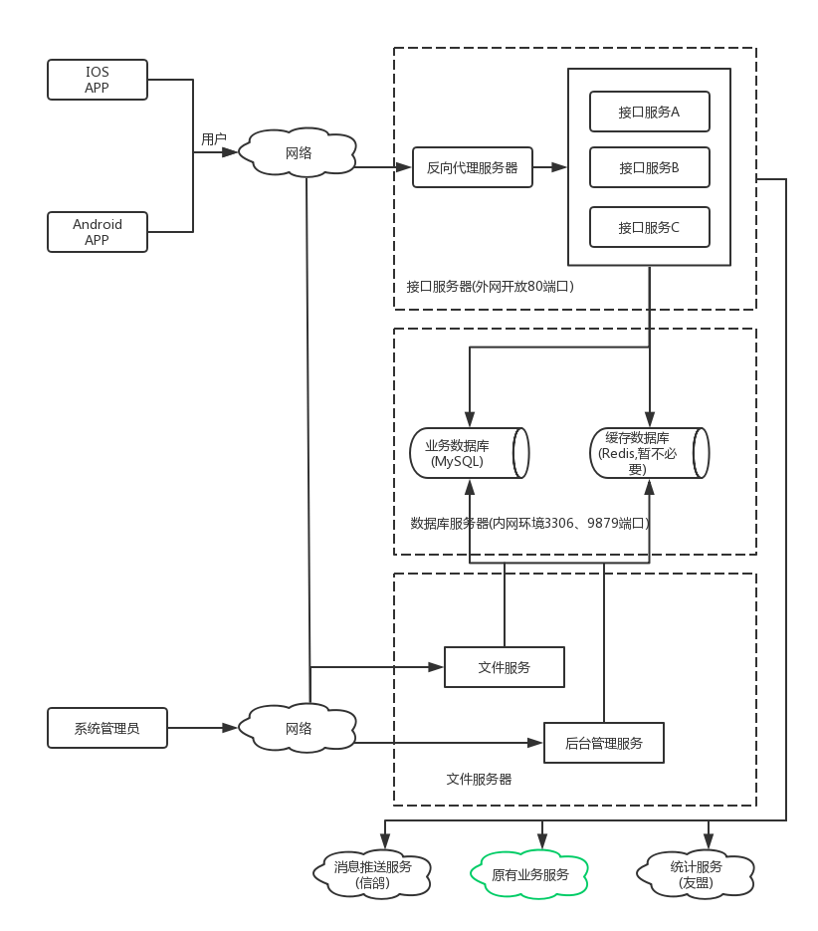

图2 系统技术架构图

**3.3功能结构图**

航天一院党建精细化管理系统依托“航天一院党建云”的基础上进行功能完善、拓展，其中红色图标为二期新增加功能。

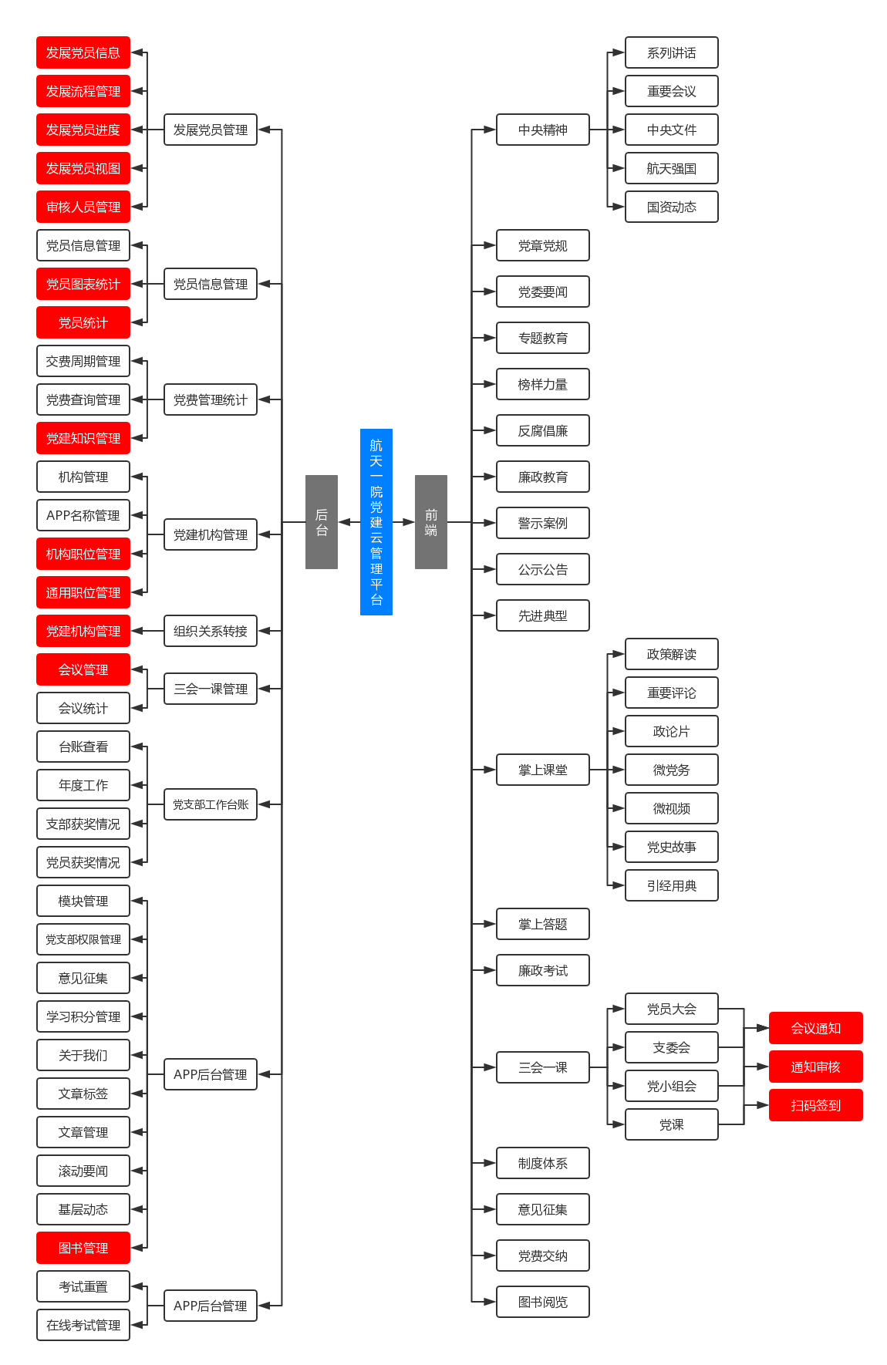

图3 功能结构图

**3.4用户界面设计**

**3.4.1 PC端设计**

界面设计按照Windows界面的规范来设计，即包含“菜单条、工具栏、状态栏、滚动条、右键快捷菜单”的标准格式；按钮名称应该易懂，用词准确，没有模棱两可的字眼，要与同一界面的其他按钮易于区分；提供详尽而可靠的帮助文档，用户使用产生迷惑时，可以自己寻求解决方法。

**3.4.2 移动端设计**

界面应该大小适合美学观点，感觉协调舒适，能在有效的范围内吸引用户的注意力。菜单是界面上最重要的元素，菜单位置按照按功能来组织。屏幕对角线相交的位置是用户直视的地方，正上方四分之一处为易吸引用户注意力的位置，在放置窗体时要注意利用这两个位置。

**4功能设计与实现**

**4.1党员信息管理**

**a.设计依据**

(1)2017年中国共产党党内统计年报表(共选取8张统计表)；

(2)党员基本信息填报要求和指标说明。

**4.1.1党员信息管理**

**a.设计思路**

将党员基本信息属性进行完善，其中是否为失联党员选择“是”后，会弹出失联日期属性框，同理是否为流动党员也是如此。

|  |  |
| --- | --- |
| **基本数据名称** | **基本数据名称** |
| 姓名 | 性别 |
| 出生年月 | 民族 |
| 文化程度 | 所属党委 |
| 党内职务 | 所属党支部 |
| 申请书提交时间 | 入党时间 |
| 转为正式党员时间 | 人员类别 |
| 公民身份证号 | 手机号 |
| 固定电话 | 工作岗位 |
| 岗位类别 | 党籍状态 |
| 是否为失联党员 | 失联日期 |
| 是否为流动党员 | 外出流向 |

表1党员基本信息表

**b.党员信息数据库**

以党员基本信息作为纽带串联其他和党员相关的信息，进行展示、输出，形成完整的党员信息数据库。

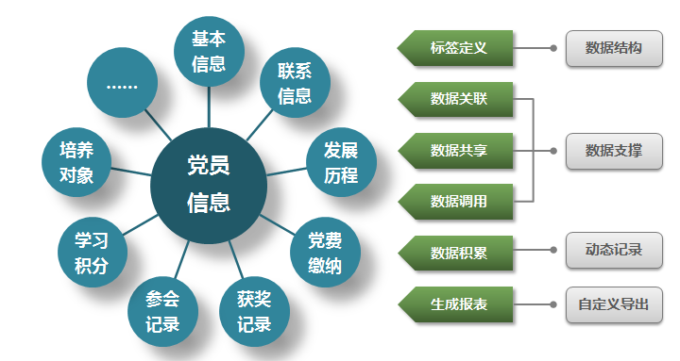

图4 党员信息数据串联图

**c.技术实现**

(1)对党员相关信息进行增删改查操作

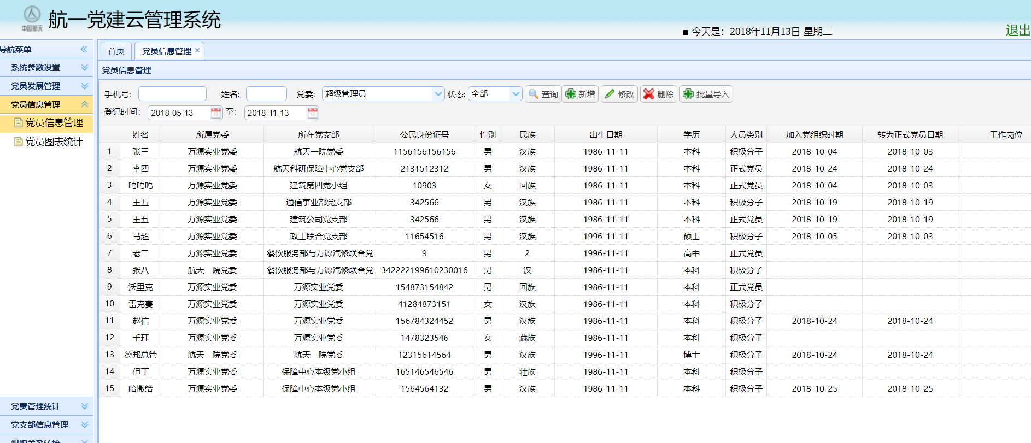

图5 党员信息管理图

(2)新增党员信息（可单独新增或者批量导入）

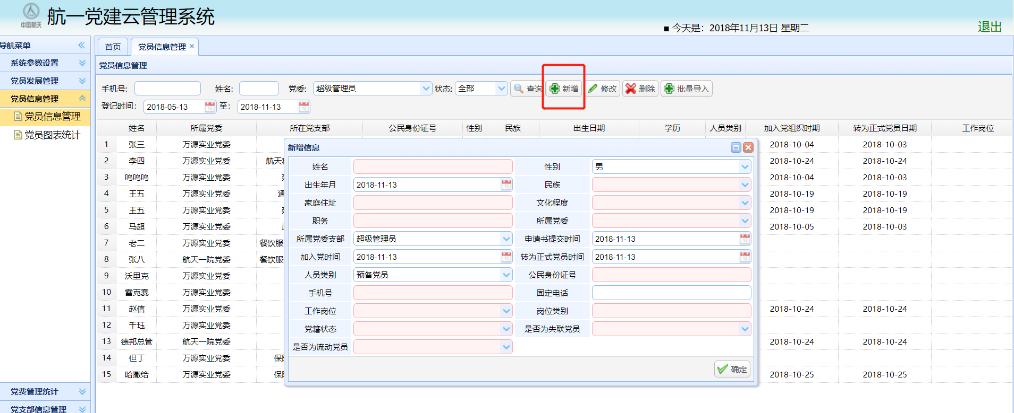

图6 新增党员信息图

(3)批量导入可以将本党组织党员信息使用Excel表进行批量导入

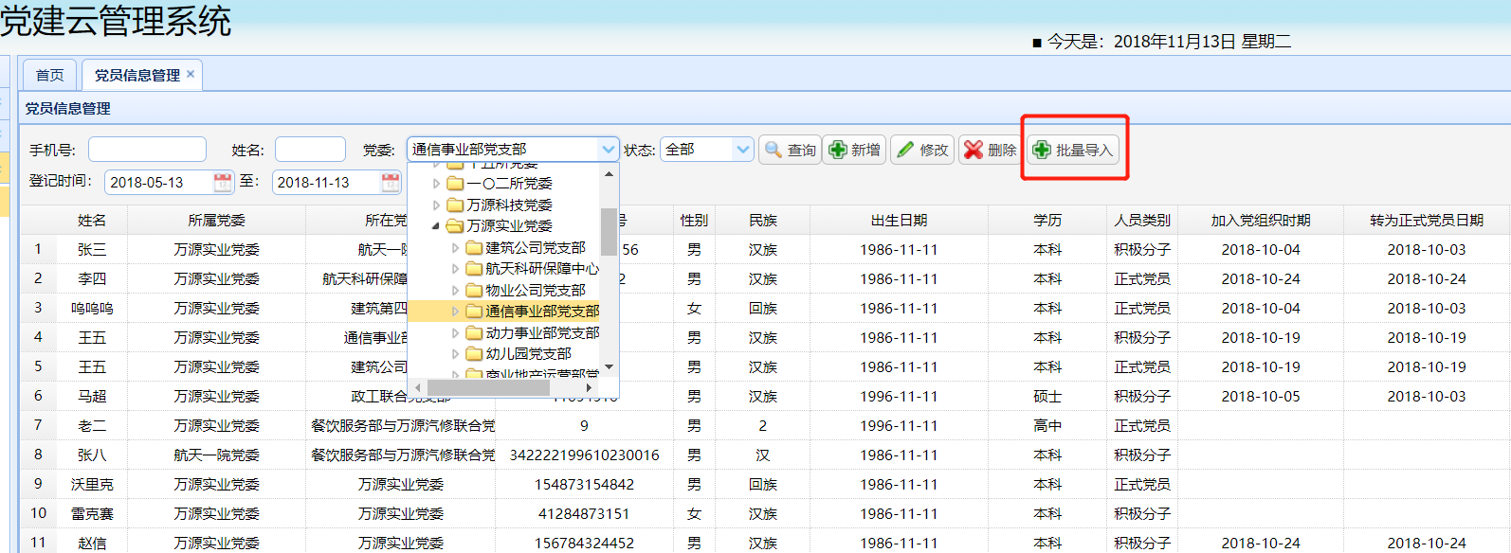

图7 党员信息批量导入图

**4.1.2党员图表统计**

**a.设计思路**

选择党员的不同属性,对本党组织的党员信息情况进行统计,同时可以选择饼形图和直线图的显示方式。

**b.技术实现**

(1)饼形图展示

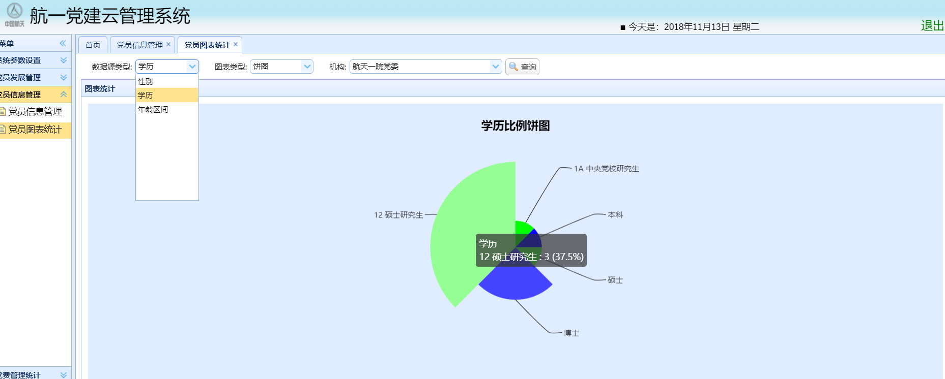

图8 党员图表统计饼形图

(2)直方图展示

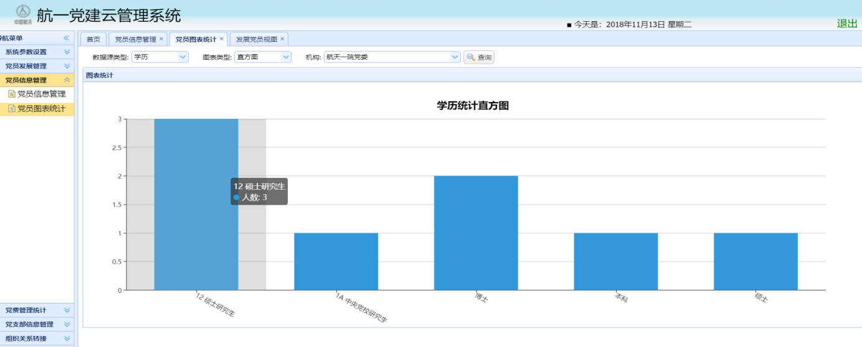

图9 党员图表统计直方图

**4.1.3党员统计**

**a.设计思路**

根据院政工部需求,依据2017年中国共产党党内统计年报表中所选取的8张表为基础,实现数据类型一键统计、导出功能，在提高党务工作人员工作效率的同时，也提高了数据统计工作的准确性，减少了党务工作人员后续核对工作的繁琐流程。

**b.技术实现**

(1)党员数量变化情况

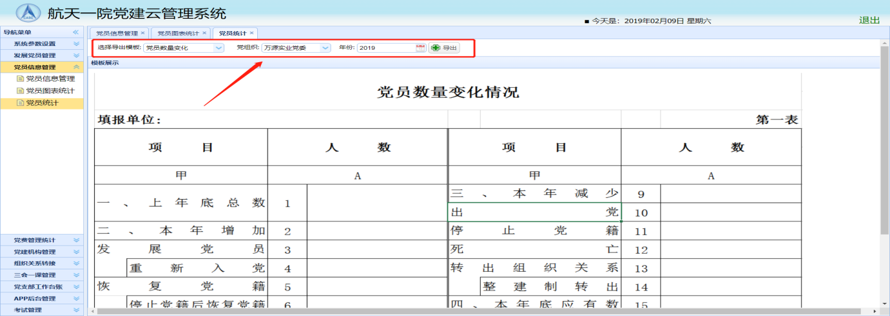

图10 党员数量变化情况图

(2)党员基本情况

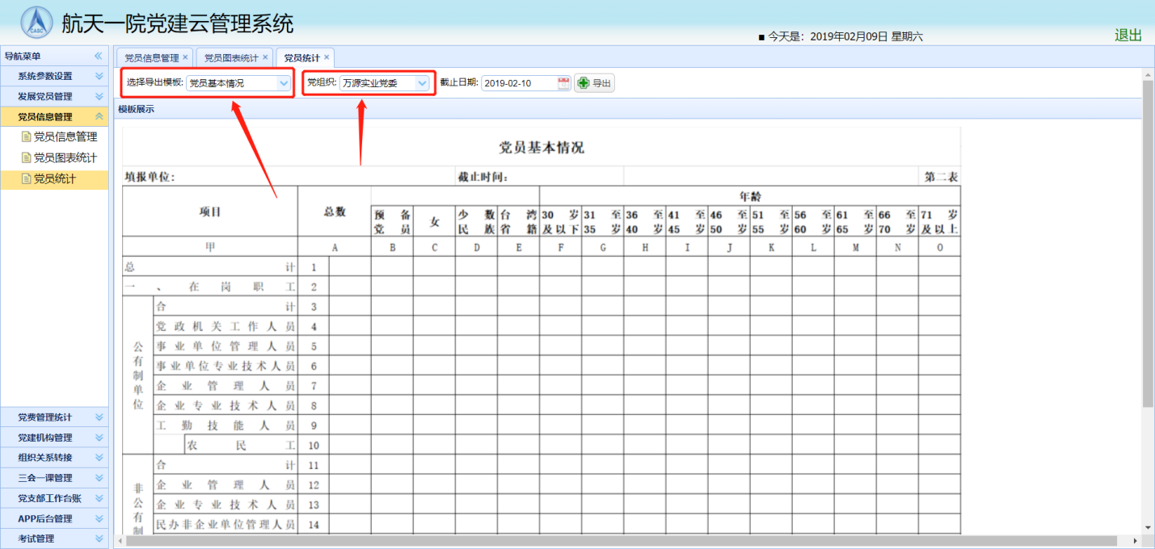

图11 党员基本情况图

(3)党员入党时间情况

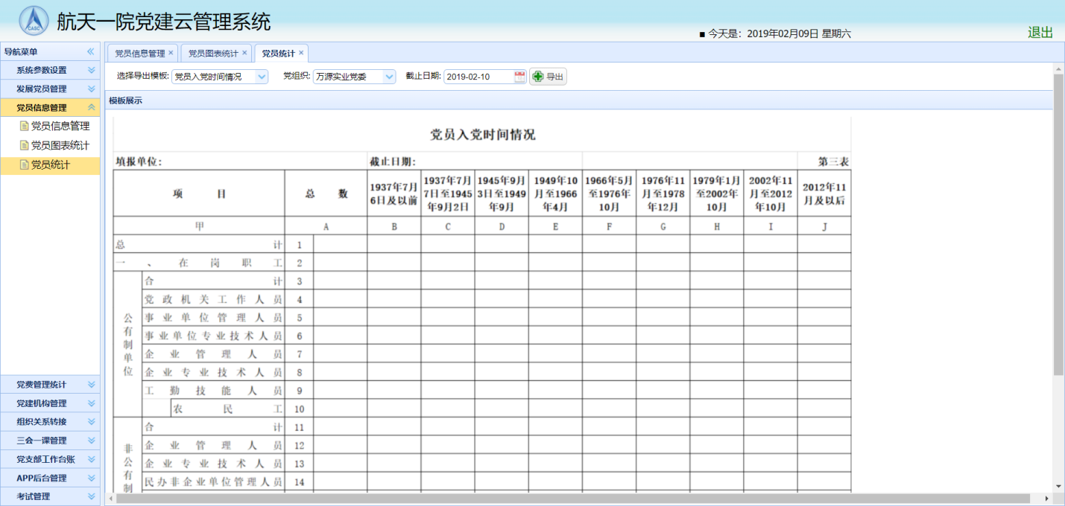

图12 党员入党时间情况图

(4)党员学历情况

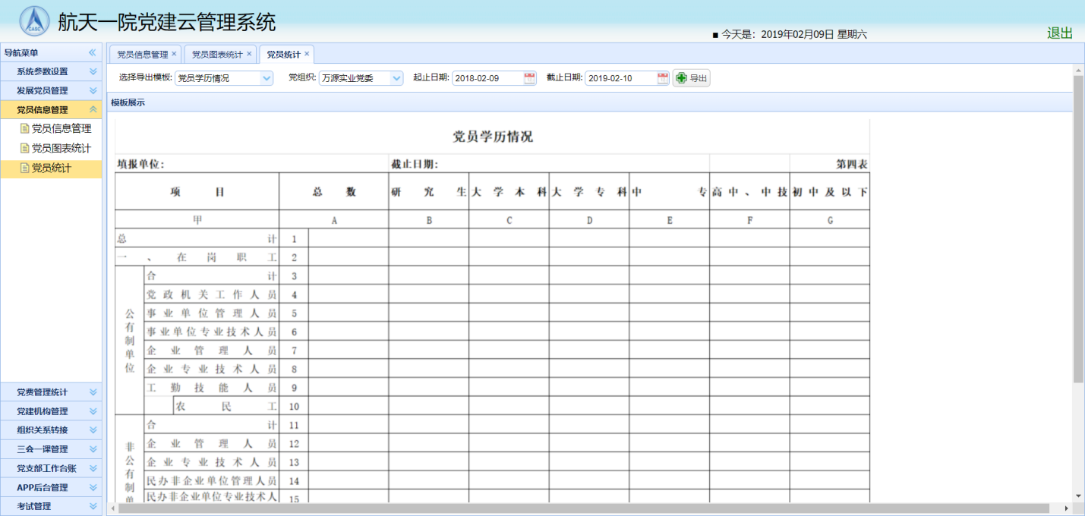

图13 党员学历情况

(5)学生党员情况

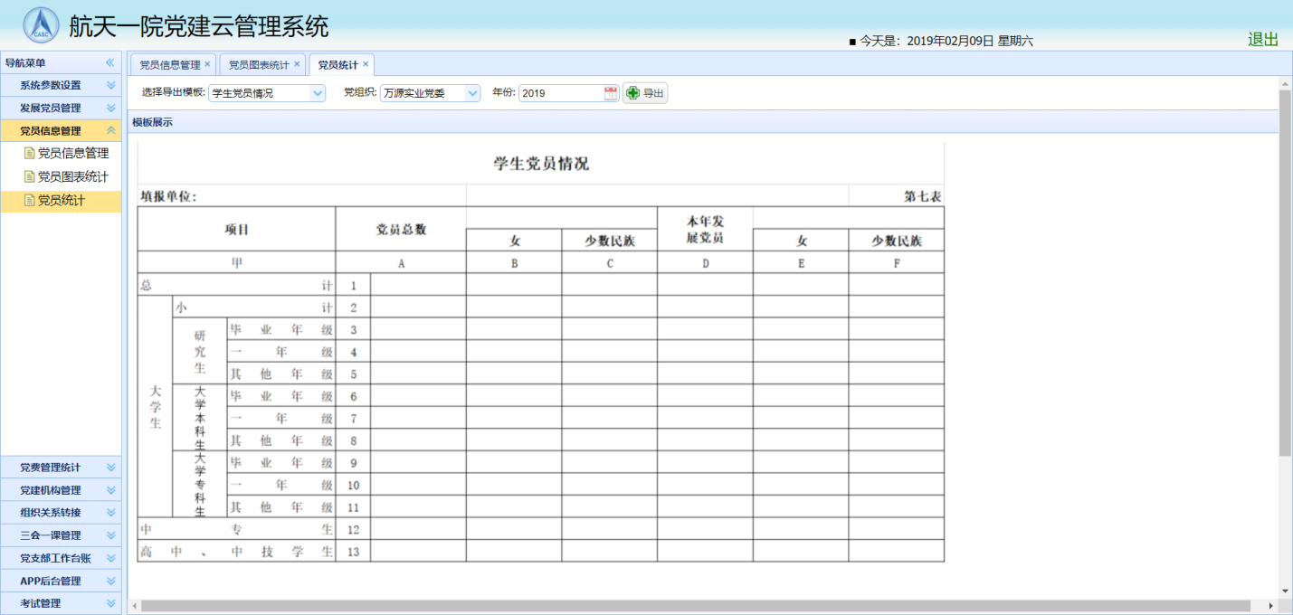

图14 学生党员情况

(6)预备党员转正情况

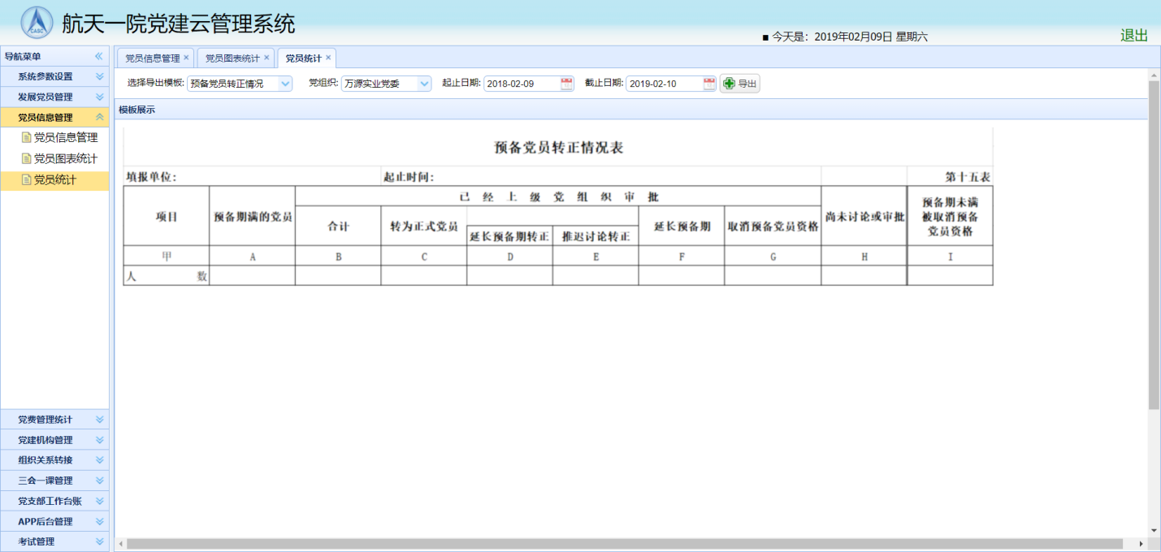

图15 预备党员转正情况

(7)发展党员情况(一)

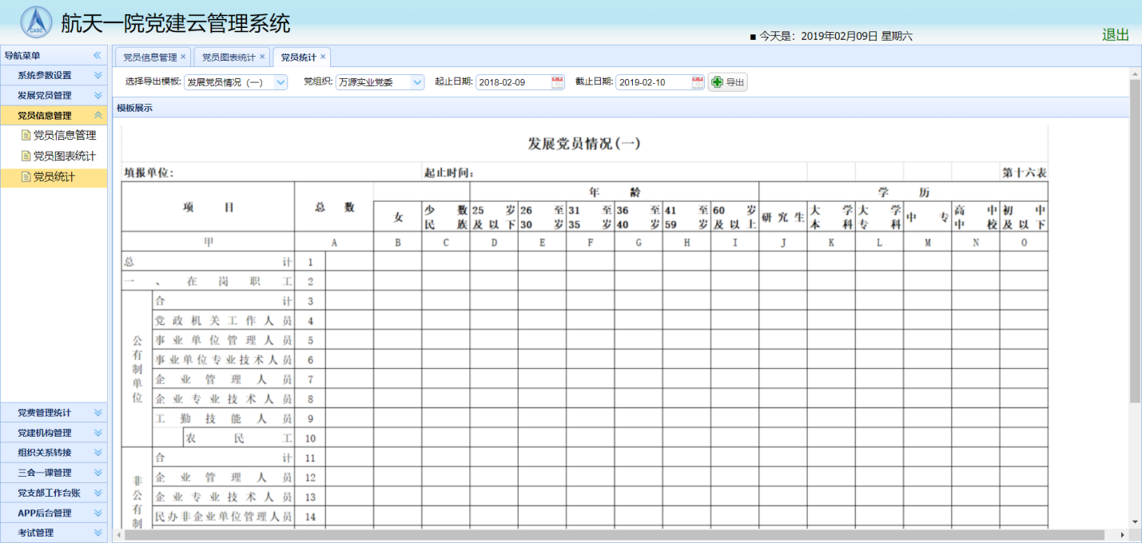

图16 发展党员情况(一)

(8)发展党员情况(二)

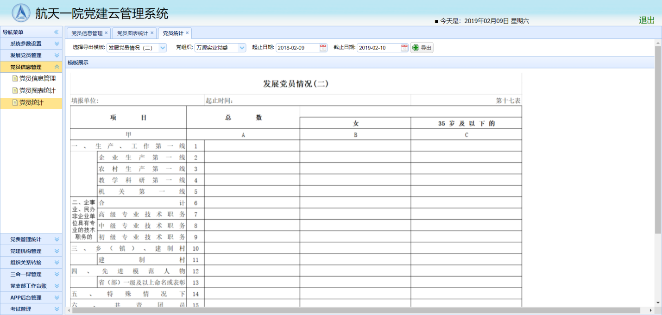

图17 发展党员情况(二)

**4.2党支部工作台账**

**4.2.1台账查看**

**a.设计思路**

系统实现自动将党支部的各类信息进行汇总，形成电子台账，方便自查和上级检查。台账内容包括了支部班子、党员花名册、发展党员情况、三会一课开展情况、获奖情况等。

**b.技术实现**

(1)党支部工作台账基础界面

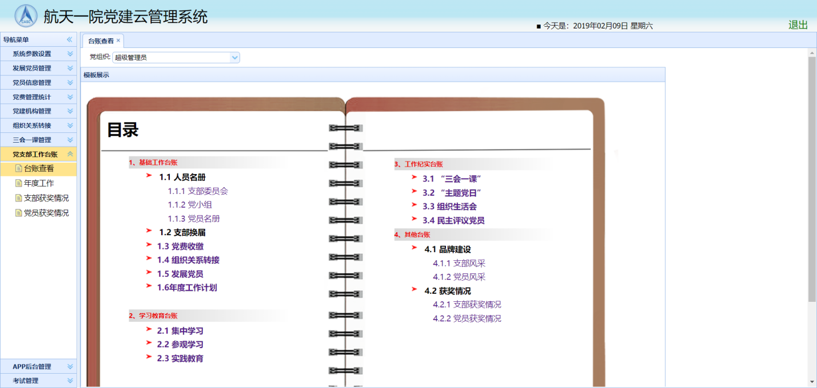

图18 党支部工作台账图

(2)支部风采展示界面

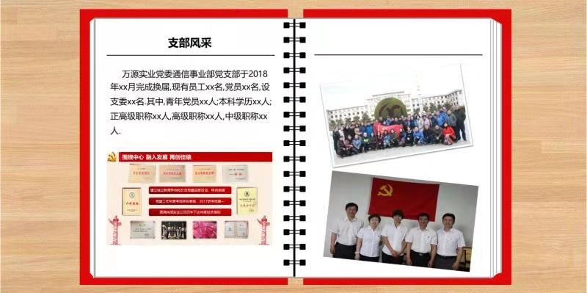

图19 支部风采图

(3)支部委员会展示界面

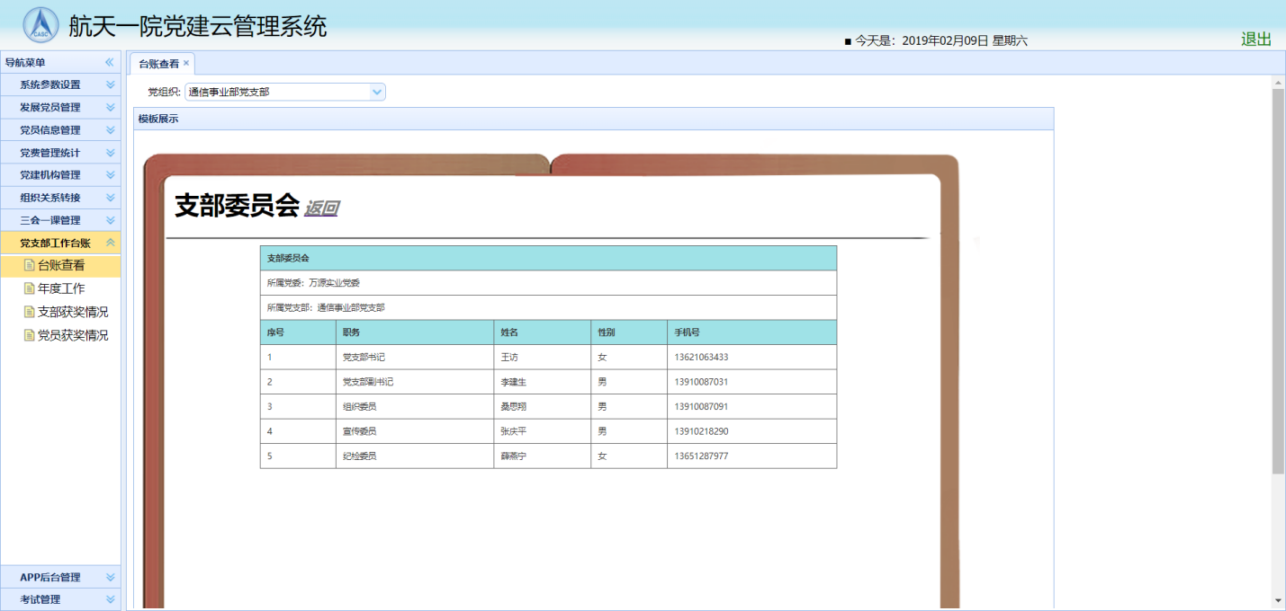

图20 支部委员会图

**4.3三会一课管理**

**a.设计依据**

(1)支部委员会会议流程及作业指导书;

(2)支部党员大会流程及作业指导书;

(3)党小组会议流程及作业指导书;

(4)党课流程及作业指导书。

**4.3.1会议管理**

**a.设计思路**

会议流程主要包含会议发起、召开会议、会后会议资料归档及展示三个部分，主要包含的内容如下：

(1)会议发起

|  |  |
| --- | --- |
| 会议名称 | XXXX年XXX季度党员大会 |
| 会议类型 | 党员大会、支委会、党小组会、党课、其他(下拉选项栏) |
| 主题 | 组织生活会、民主生活会、民主评议、主题党日、集中学习、报告工作 |
| 召开时间 | 通过日期项选取会议的召开时间 |
| 主持人 |  |
| 召开地点 |  |
| 议题 |  |
| 通知人员 | 管理员通过选择短消息通知本支部党员参会 |
| 其他需要通知人员 | 短消息,通知非本支部人员 |
| 会议描述 |  |
| 会议附件 | 可以上传一些会议涉及的文本或图像文件 |

表2 会议信息表

**b.技术实现**

(1)三会一课会议类型选择

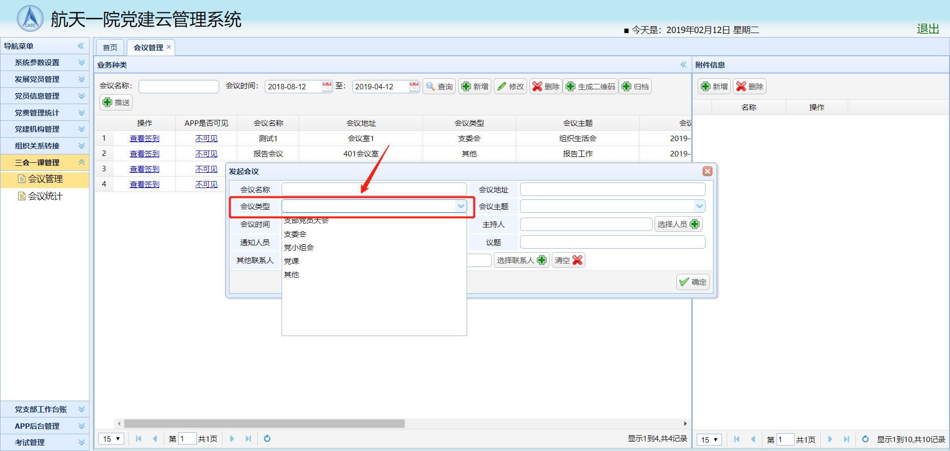

图21 会议类型选择图

(2)通知参会人员

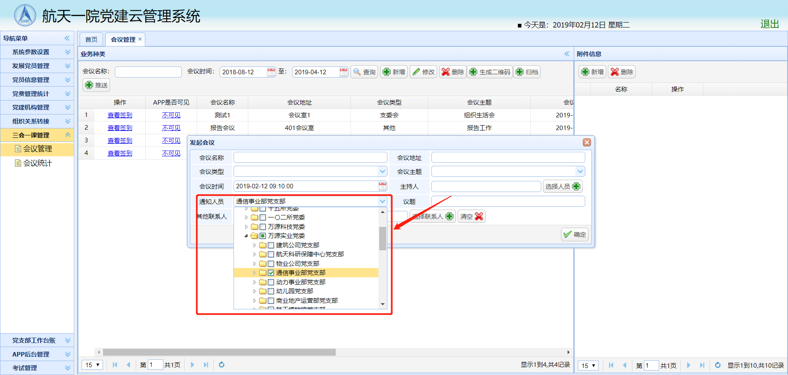

图22 通知人员图

(3)添加其他联系人员

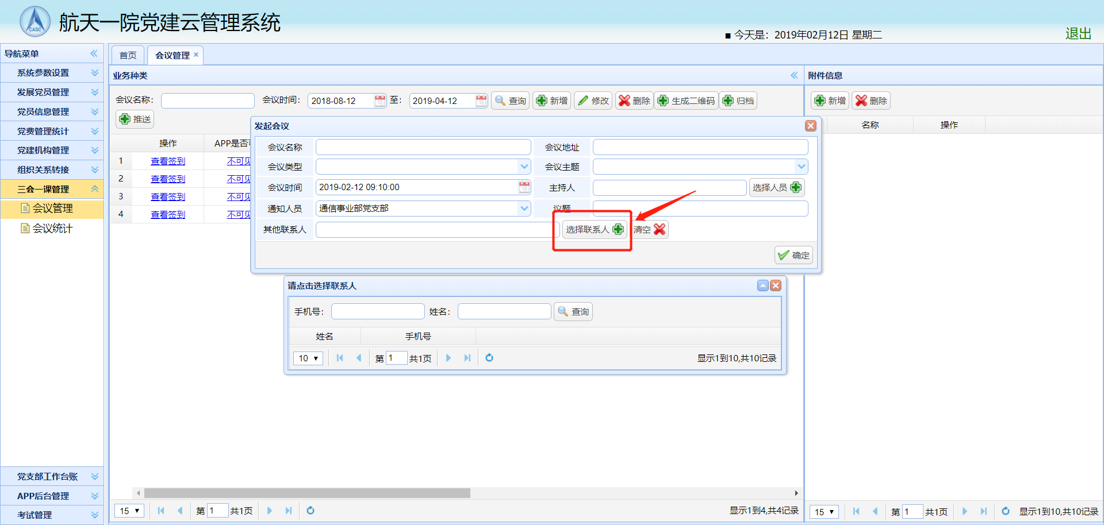

图23 添加其他联系人员图

(3)会议签到

生成二维码，可以将二维码投屏扫码签到,也可以打印二维码扫码签到，如果涉及到保密会议,可以通过线下签到的方式,在会后将Excel签到表导入会议中。

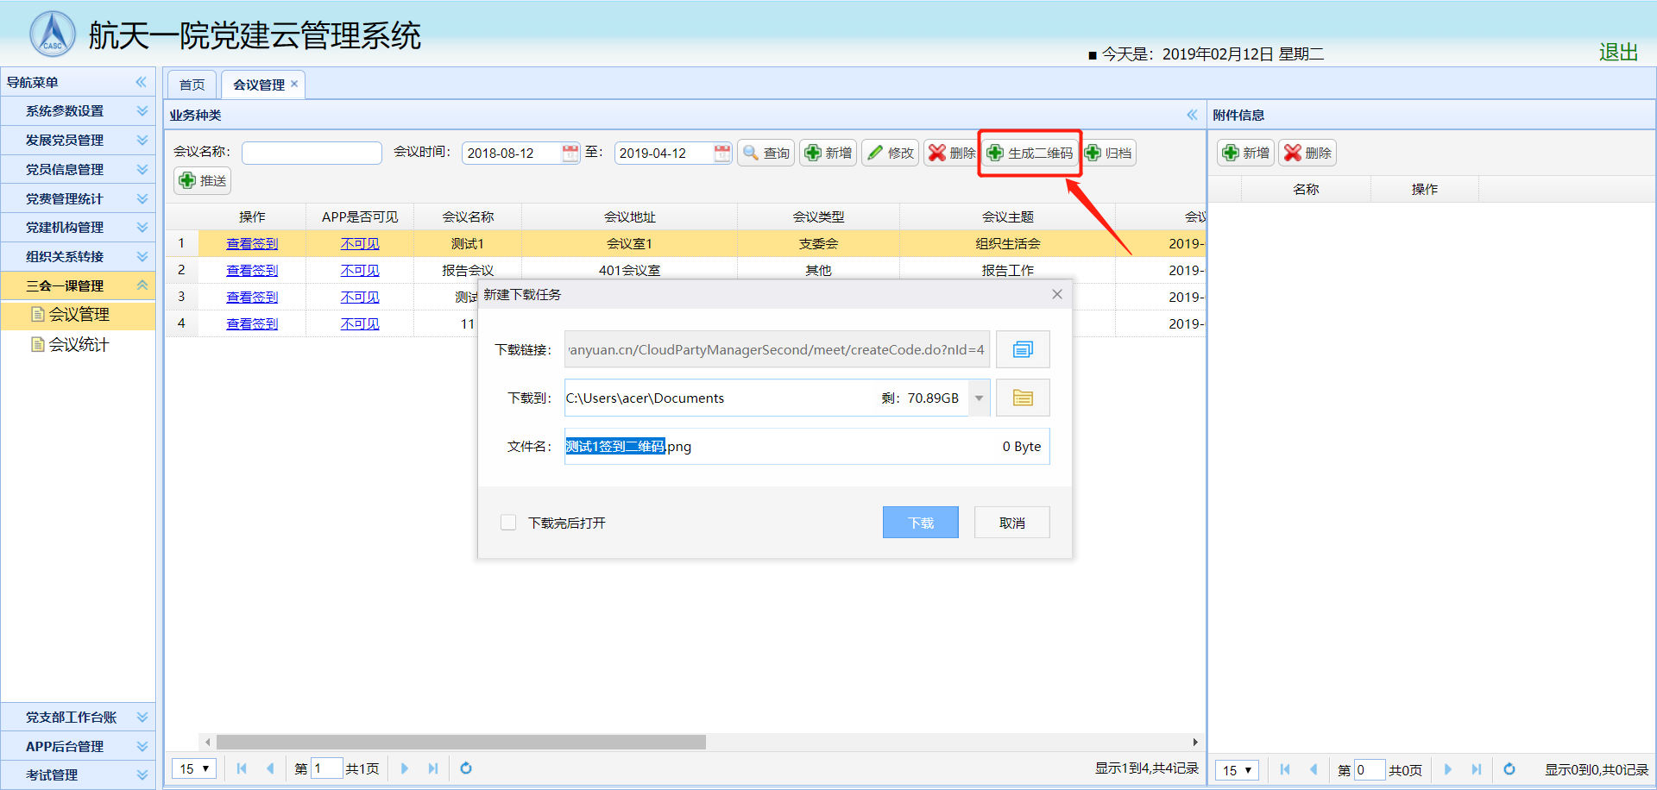

图24 会议二维码生成图



图25 二维码图

(4)查看签到

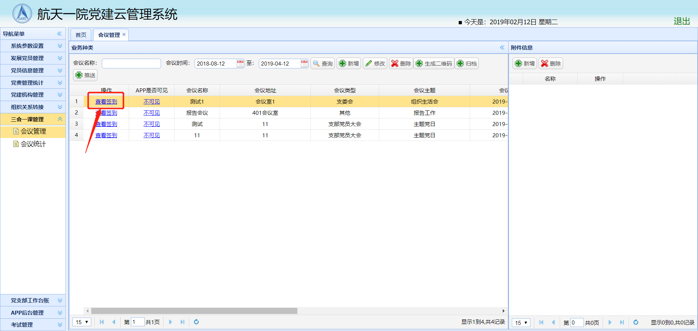

图26 查看签到图

(5)会议签到批量导出

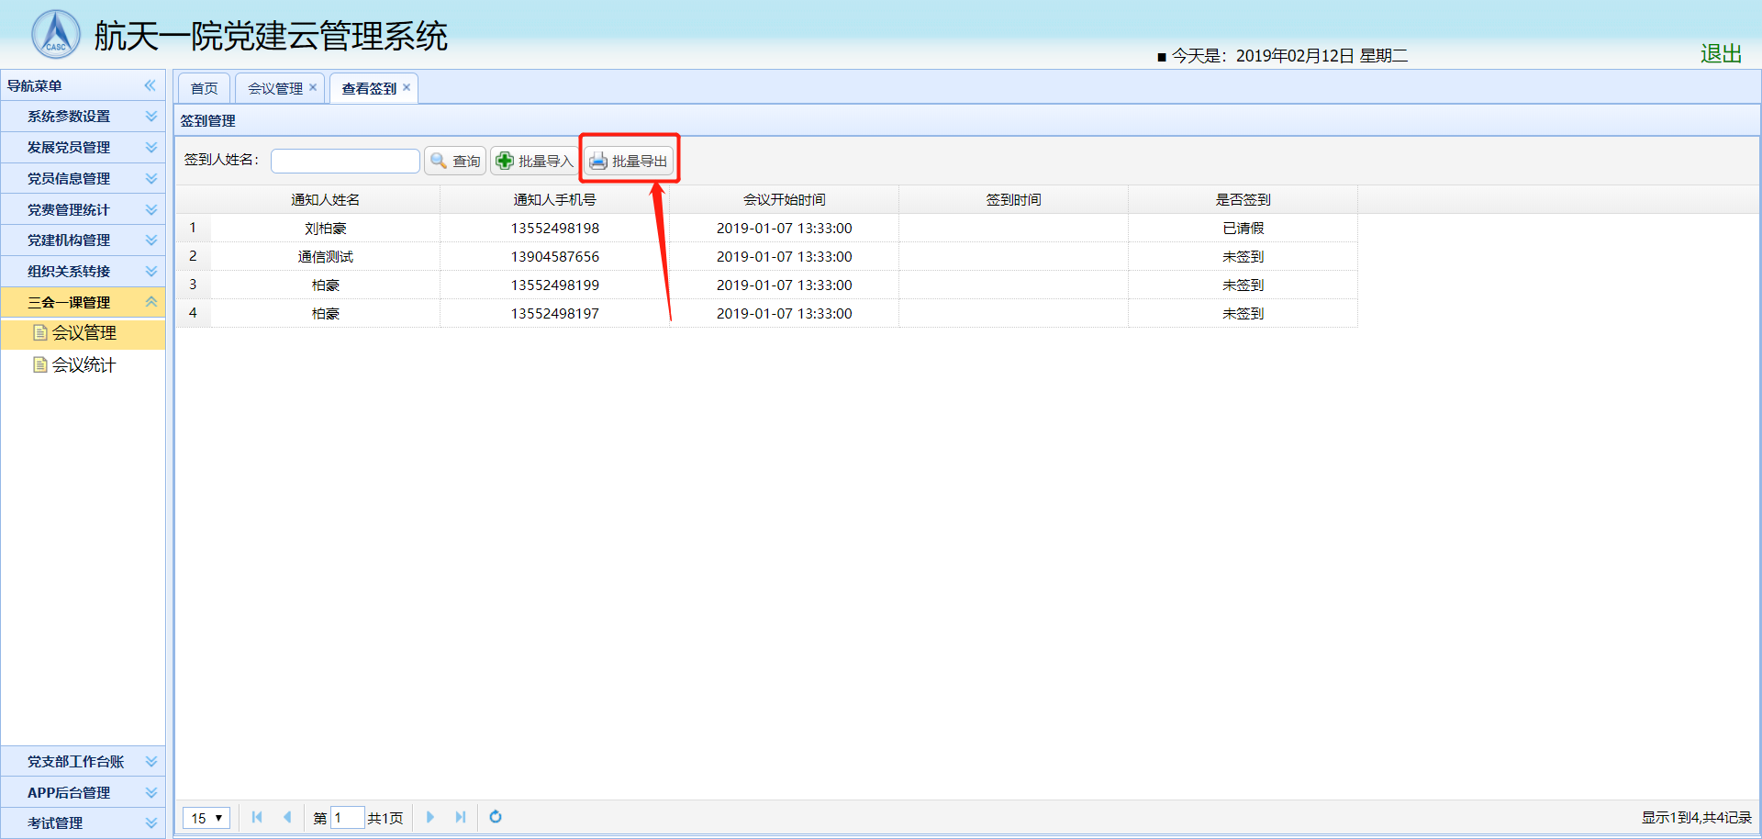

图27 会议签到批量导出图

(6)可以将会议中涉及的文件、图片等相关信息进行上传,并在需要时进行下载

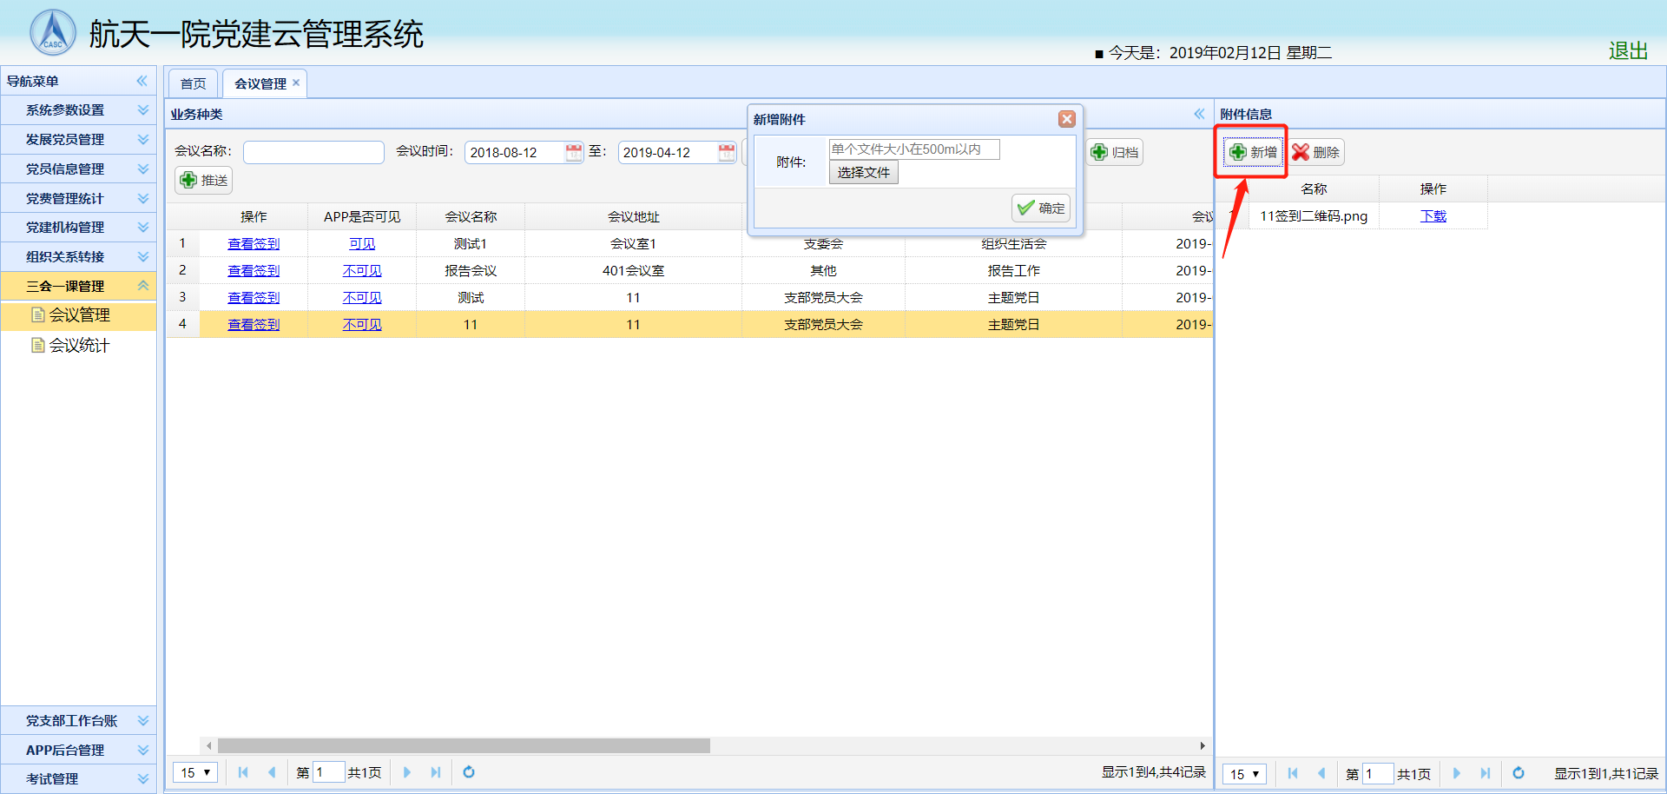

图28 会议附件上传图

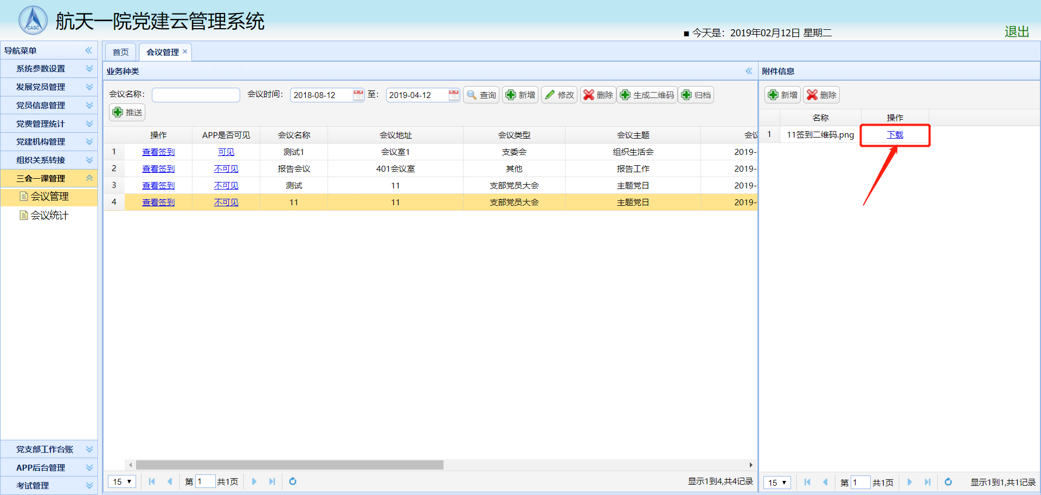

图29 会议附件下载

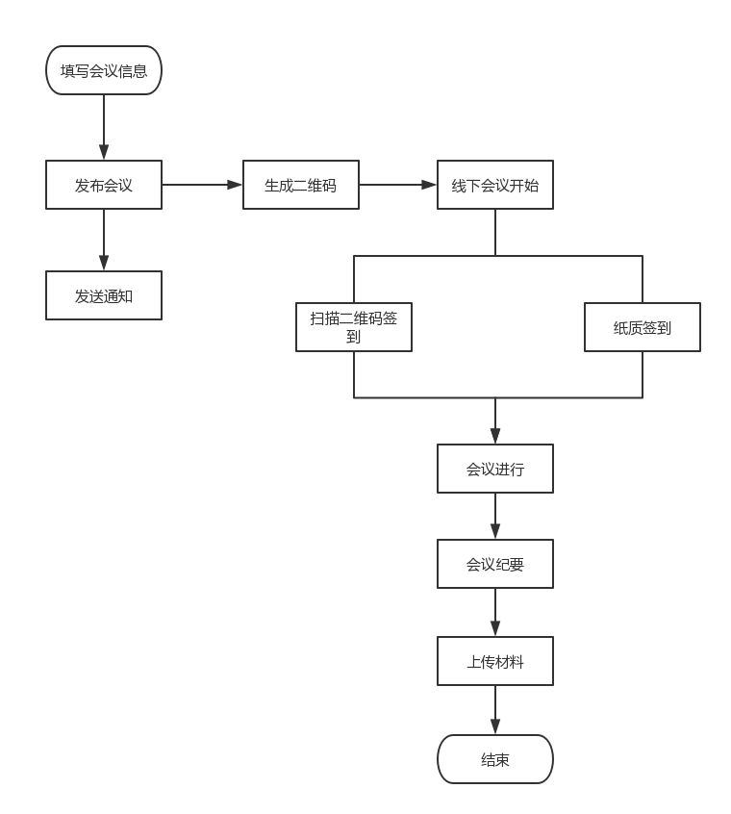

图30 线下会议流程图

(7)会议归档

|  |  |
| --- | --- |
| 会议名称 | （和发起会议一致） |
| 会议类型 | 党员大会、支委会、党小组会、党课、其他 |
| 主题 | 组织生活会、民主生活会、民主评议、主题党日、集中学习、报告工作 |
| 召开时间 |  |
| 主持人 |  |
| 召开地点 |  |
| 议题 |  |
| 到会人员情况 | 实到:**人;请假:**人;缺席:**人；列席:**人 |
| 会议纪要及图片上传 | 通过文本编辑框，可方便进行文字和图片编辑,与现有的资料上传。 |
| 会议附件 |  |
| 展示与归档 | 将会议附件都上传完毕后,可以选择展示按钮,将会议展示在党建app端,也可以不展示,点击存档按钮进行存档（可在支部台账中查到） |

表3 会议归档表

**c.数据库设计**

(1)会议表---meeting

|  |  |  |  |  |  |
| --- | --- | --- | --- | --- | --- |
| 字段说明 | 字段名称 | 类型 | 长度 | 不是null | 自增主键 |
| 会议ID | nId | int | 11 | ☑ |  |
| 会议名称 | vcName | varchar | 50 | ☑ |  |
| 会议地址 | vcAddress | varchar | 50 | ☑ |  |
| 会议类型 | vcType | vcType | 16 | ☑ |  |
| 会议主题 | vcTheme | varchar | 20 | ☑ |  |
| 会议开始时间 | dtBegin | datetime | 0 | ☑ |  |
| 主持人 | vcHost | varchar | 16 | ☑ |  |
| 发布人ID | vcIssuer | varchar | 11 | ☑ |  |
| 通知人员 | vcNotifier | varchar | 512 | □ |  |
| 会议描述 | vcDescribe | varchar | 512 | ☑ |  |
| 所属机构整型ID | nPartyId | int | 11 | ☑ |  |
| 机构层主键 | vcGroupNo | varchar | 32 | ☑ |  |
| 摘要附文本 | content | mediumtext | 0 | □ |  |
| 其他联系人 | otherContacts | varchar | 512 | □ |  |
| app可见 | isVisible | int | 11 | □ |  |

表4 数据库会议表

(2)会议附件表---meeting_attachment

|  |  |  |  |  |  |
| --- | --- | --- | --- | --- | --- |
| 字段说明 | 字段名称 | 类型 | 长度 | 不是null | 自增主键 |
| 附件ID | nId | int | 11 | ☑ |  |
| 会议ID | mId | int | 11 | ☑ |  |
| 附件地址 | vcUrl | varchar | 255 | ☑ |  |
| 文件名称 | vcName | varchar | 255 | ☑ |  |

表5 数据库会议附件表

(3)会议签到表---meeting_signin

|  |  |  |  |  |  |
| --- | --- | --- | --- | --- | --- |
| 字段说明 | 字段名称 | 类型 | 长度 | 不是null | 自增主键 |
| 主键 | nId | int | 11 | ☑ |  |
| 会议ID | mId | int | 11 | ☑ |  |
| 签到人姓名 | vcName | varchar | 10 | ☑ |  |
| 签到人员ID | vcTel | varchar | 16 | ☑ |  |
| 签到时间 | signInTime | datetime | 0 | ☑ |  |

表6 数据库会议签到表

(4)会议请假表---meeting_leave

|  |  |  |  |  |  |
| --- | --- | --- | --- | --- | --- |
| 字段说明 | 字段名称 | 类型 | 长度 | 不是null | 自增主键 |
| 主键 | nId | int | 11 | ☑ |  |
| 会议ID | mId | int | 11 | ☑ |  |
| 请假人姓名 | vcName | varchar | 10 | ☑ |  |
| 请假人员ID | vcTel | varchar | 16 | ☑ |  |
| 请假时间 | signInTime | datetime | 0 | ☑ |  |
| 处理状态 | vcStatus | varchar | 10 | ☑ |  |
| 请假原因 | vcReason | varchar | 255 | □ |  |

表7 数据库会议请假表

(4)会议发言表---meeting_speak

|  |  |  |  |  |  |
| --- | --- | --- | --- | --- | --- |
| 字段说明 | 字段名称 | 类型 | 长度 | 不是null | 自增主键 |
| 主键 | nId | int | 11 | ☑ |  |
| 会议ID | mId | int | 11 | ☑ |  |
| 发言人姓名 | vcName | varchar | 10 | ☑ |  |
| 发言人ID | nPersonId | int | 11 | ☑ |  |
| 发言时间 | dtReg | datetime | 0 | ☑ |  |
| 发言内容 | vcContent | varchar | 512 | ☑ |  |

表8 数据库会议发言表

**4.3.2会议统计**

**a.设计思路**

一键式统计相关会议发布次数等相关信息,减少党建职能工作人员繁琐工作量

**b.技术实现**

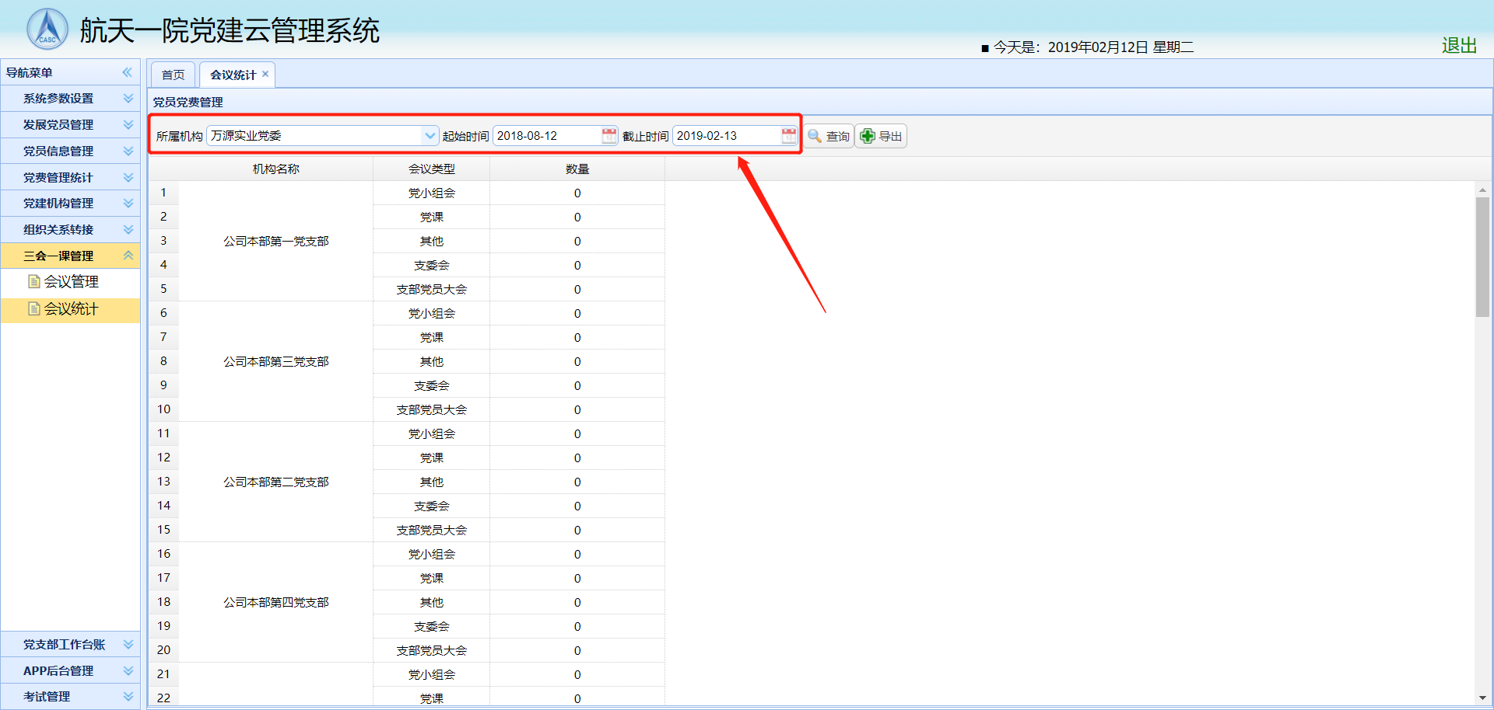

图31 会议统计图

4.4发展党员管理

**a.设计依据**

(1)发展党员流程及作业指导书

**4.4.1发展党员信息**

**a.设计思路**

党组织按要求发展党员，录入相应的材料，系统自动形成发展党员的全纪实。

|  |  |
| --- | --- |
| 姓名 | 性别 |
| 出生年月 | 民族 |
| 固定电话 | 文化程度 |
| 所属党委 | 所在党支部 |
| 工作岗位 | 申请书提交时间 |
| 手机号 | 公民身份证号 |

表9 新增发展党员信息表

**b.技术实现**

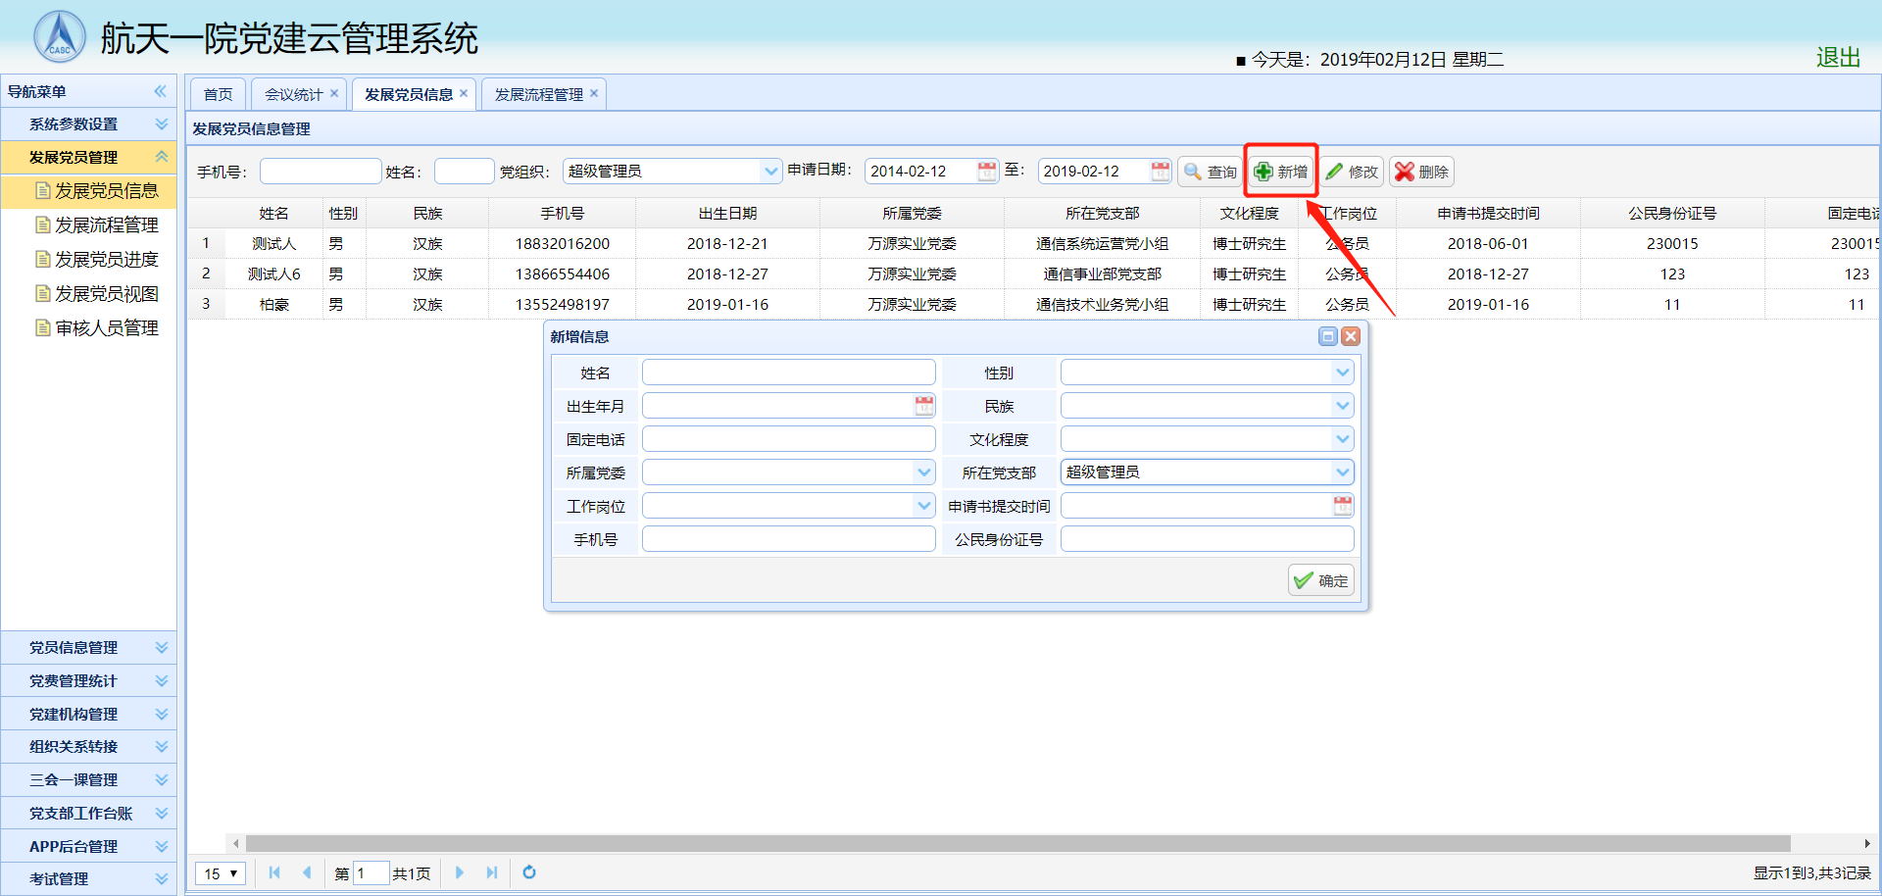

图32 发展党员新增信息图

**4.4.2发展党员视图**

**a.设计思路**

基于发展党员流程及作业指导书将发展党员分成5个阶段，共计28个发展环节。





图33 发展党员流程图

**b.设计方案**

一、申请入党阶段：

1.递交入党申请书

党支部收到入党申请书后，支部管理员在平台添加人员信息

在发展党员流程模块里点击新增，新增内支容如下：

|  |  |
| --- | --- |
| 姓名 | 性别 |
| 出生年月 | 民族 |
| 固定电话 | 文化程度 |
| 所属党委 | 所属党支部 |
| 工作岗位 | 申请书提交时间 |
| 手机号 | 公民身份证号 |
| 是否递交了入党申请书：是 否 | |

2.党组织派人谈话

支部管理员点击该模块，添加谈话人员信息内容如下：

|  |  |
| --- | --- |
| 谈话人姓名 | 谈话人职务 |
| 谈话时间 |  |
| 是否了解入党人的基本情况：是 否 | |
| 是否介绍了入党条件：是 否 | |
| 是否对提交入党申请人员进行了教育引导：是 否 | |
| 是否一个月内谈话：是 否 | |
| 是否造册登记，建立档案：是 否 | |

二、入党积极分子的确定和培养教育

3.推荐和确定入党积极分子

支部管理员点击该模块，进行选择

|  |
| --- |
| 递交入党申请书是否满6个月以上：是 否 |
| 28周岁以下团员青年是否经过团组织推荐：是 否 |
| 是否经过支部委员会集体研究决定：是 否 |

4.上级党委备案

职能部门工作人员点击该模块，进行选择:

|  |
| --- |
| 是否发放《入党积极分子考察登记表》：是 否 |
| 是否有完备的入党申请人的材料（包括入党申请人基本情况；推荐和推优情况；  支部委员会意见等）：是 否 |
| 是否完成上级党委备案：是 否 |

5.指定培养联系人

支部管理员点击该模块，录入培养联系人信息(1-2人)：

|  |  |
| --- | --- |
| 联系人1姓名 | 联系人1性别 |
| 联系人1出生年月 | 联系人1政治面貌 |
| 联系人1职务 | 联系人2姓名 |
| 联系人2性别 | 联系人2出生年月 |
| 联系人2政治面貌 | 联系人2职务 |

确定提交，进入下一流程。

6.培养教育考察

支部管理员点击该模块，每半年完成一次考察，系统记录时间，未到时间，次模块不能完成，无法进入下一个流程。

从进入此流程时间算起

|  |
| --- |
| 是否完成第一个半年的教育考察：是 否 |
| 填写考察意见时间 |
| 是否完成第二个半年的教育考察：是 否 |
| 填写考察意见时间 |
| 是否完成第三个半年的教育考察：是 否 |
| 填写考察意见时间 |
| 是否完成第四个半年的教育考察：是 否 |
| 填写考察意见时间 |
| 《入党积极分子考察登记表》中群众意见等栏目是否填写完整：是 否 |

三.发展对象的确定和考察

7.确定发展对象

支部管理员点击该模块

|  |
| --- |
| 是否听取党小组、培养联系人、党员额群众意见：是 否 |
| 是否经过支部委员会讨论同意，确定发展对象人选：是 否 |
| 是否经过一年以上培养教育考察：是 否 |
| 是否填写《入党积极分子考察登记表》： 是 否 |
| 会议召开时间： |

确认提交后，进入下一个流程。

8.报上级党委备案

职能工作人员点击该模块，进行选择

|  |
| --- |
| 是否满足报上级党委备案要求： 是 否 |
| 是否已将相关材料提交上级党委审查： 是 否 |

点击提交，经上级党委审批，进入下一流程。

9.确定入党介绍人

支部管理员点击该模块，输入入党介绍人信息(2人)：

|  |  |
| --- | --- |
| 介绍人1姓名 | 介绍人1性别 |
| 介绍人1出生年月 | 介绍人1政治面貌 |
| 介绍人1职务 | 介绍人2姓名 |
| 介绍人2性别 | 介绍人2出生年月 |
| 介绍人2政治面貌 | 介绍人2职务 |
| 入党介绍人是否受留党察看处分、尚未恢复党员权利：是 否 | |

点击提交，进入一下流程。

10.进入政治审查

支部管理员点击该模块，进行选择

|  |
| --- |
| 是否进行了对党员的政治审查： 是 否 |
| 是否形成结论性材料： 是 否 |
| 审查结果是否在有效期一年内： 是 否 |
| 是否未经政治审查或政治审查不合格： 是 否 |
| 是否出具审查报告： 是 否 |

点击提交，进入下一流程。

11.开展集中培训

职能工作人员点击该模块：

|  |
| --- |
| 是否完成了不少于三天或不少于24学时的培训：是 否 |
| 参加集中培训时间： |

点击提交，进入下一流程。

四、预备党员的接收

12.支部委员会审查

支部管理员点击该模块：

|  |
| --- |
| 是否征求党员和群众的意见： 是 否 |
| 是否对发展对象进行严格审查： 是 否 |
| 是否经过集体讨论是否合格： 是 否 |
| 会议召开时间： |

点击提交，进入下一流程。

13.上级党委预审

职能工作人员点击该模块，进行选择

|  |
| --- |
| 是否完成发展对象材料的整理： 是 否 |
| 是否将材料报送党委预审： 是 否 |
| 是否在一个月内接收党委审查书面通知： 是 否 |

14.公示发展对象

支部管理员点击该模块，进行选择

|  |
| --- |
| 是否进行了不少于5个工作日的公示： 是 否 |

点击提交，进入下一流程。

15.填写入党志愿书

支部管理员点击该模块，进行选择

|  |
| --- |
| 是否按要求填写入党志愿书： 是 否 |

点击提交，进入下一流程。

16.支部大会讨论

支部管理员点击该模块

|  |
| --- |
| 有表决权的到会人数是否超过应到会有表决权人数的半数： 是 否 |
| 是否是无记名投票方式表决： 是 否 |
| 赞成人数是否超过应到会有表决权的正式党员半数： 是 否 |
| 是否是逐个讨论和表决： 是 否 |
| 是否及时将决议写入志愿书： 是 否 |
| 决议中是否指出预备党员的不足和改进方向： 是 否 |
| 召开会议时间： |
| 会议召开地点： |
| 主持人： |

点击提交，进入下一流程。

17.上级党委派人谈话

职能工作人员录入信息

|  |
| --- |
| 谈话人姓名： |
| 谈话人职务： |
| 谈话时间： |
| 党委委员或组织委员是否与发展对象进行谈话： 是 否 |
| 谈话人是否如实将谈话情况和自己对发展对象能够入党意见填写在《中国共产党入党志愿书》： 是 否 |

点击提交 进入下一流程。

18.上级党委审批

职能工作人员点击该模块，进行选择

|  |
| --- |
| 是否党委会集体讨论表决： 是 否 |
| 两个以上是否逐个审议和表决： 是 否 |
| 是否在三个月内完成审批： 是 否 |
| 是否将审批意见写入志愿书： 是 否 |

点击提交 经上级党委审批 进入一下流程。

19.再上一级党委组织部门备案

职能工作人员点击该模块，进行选择

|  |
| --- |
| 是否报再上一级党委组织部门备案： 是 否 |

审批进入一下流程。

五.预备党员的教育考察和转正

20.编入党支部和党小组

职能工作人员点击该模块，进行选择

|  |
| --- |
| 是否将党员编入党支部和党小组： 是 否 |

点击提交 进入一下流程。

21.入党宣誓

党委或党支部点击该模块

|  |
| --- |
| 是否按要求组织预备党员进行入党宣誓： 是 否 |
| 组织入党宣誓时间： |

提交进入下一流程。

22.继续教育考察

支部管理员点击该模块

|  |
| --- |
| 是否在《预备党员考察登记表》中填写第一季度培养、教育、考察情况： 是 否 |
| 填写时间： |
| 是否在《预备党员考察登记表》中填写第一季度培养、教育、考察情况： 是 否 |
| 填写时间： |
| 是否在《预备党员考察登记表》中填写第一季度培养、教育、考察情况： 是 否 |
| 填写时间： |
| 是否在《预备党员考察登记表》中填写第一季度培养、教育、考察情况： 是 否 |
| 填写时间： |

提交 进下一流程。

23.提出转正申请

支部管理员点击该模块

|  |
| --- |
| 是否预备期满一年提出转正申请： 是 否 |
| 提交时间： |

24.预备党员转正公示

支部管理员点击该模块

|  |
| --- |
| 党小组是否提出意见： 是 否 |
| 是否进行不少于5个工作日的公示： 是 否 |
| 是否广泛征求党员群众意见： 是 否 |

25.支委会审查

支部管理员点击该模块

|  |
| --- |
| 是否经过支委会审查： 是 否 |

26.支部大会讨论

支部管理员点击该模块

|  |
| --- |
| 有表决权的到会人数是否超过应到会有表决权人数的半数： 是 否 |
| 是否是无记名投票方式表决： 是 否 |
| 赞成人数是否超过应到会有表决权的正式党员半数： 是 否 |
| 是否是逐个讨论和表决： 是 否 |
| 是否及时将决议写入志愿书： 是 否 |
| 会议召开时间 |
| 会议召开地点 |
| 主持人 |

提交进入一下流程。

27.上级党委审批

职能工作人员点击该模块

|  |
| --- |
| 是否党委会集体讨论表决： 是 否 |
| 是否逐个审议和表决： 是 否 |
| 是否三个月内完成审批： 是 否 |
| 是否将审批意见写入志愿书： 是 否 |
| 是否接到上级党委的审批： 是 否 |
| 党支部书记是否同本人谈话，并将审批结果在党员大会上宣布：是 否 |

提交，经过上级党委审批确认，进入下一流程。

28.材料归档

支部管理员点击该模块，进行选择

|  |
| --- |
| 是否将志愿书、入党申请书、政治审查材料、转正申请书、培养教育考察材料存入人事档案： 是 否 |

提交 完成发展党员流程。

**c.技术实现**

(1)发展党员视图——可以直观展示发展流程

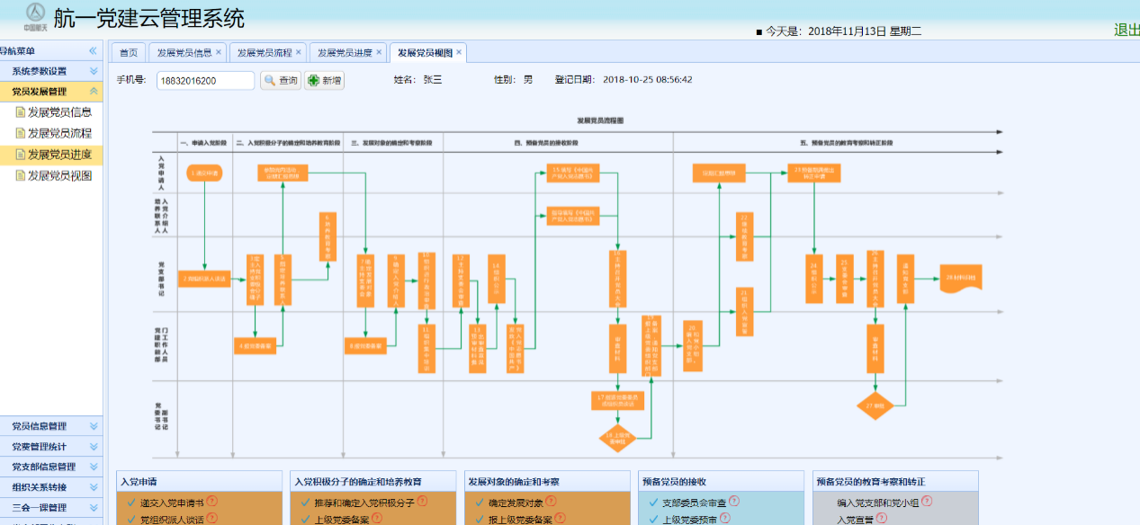

图34 发展党员视图1

(2)查看某一个党员所处于发展的阶段,点击蓝色箭头弹出该阶段需要管理员操作的内容,流程前面对勾代表已完成,沙漏代表进行中,同时,已完成的模块颜色会变成橙色,进行中的模块颜色是蓝色,未进行的模块颜色是灰色

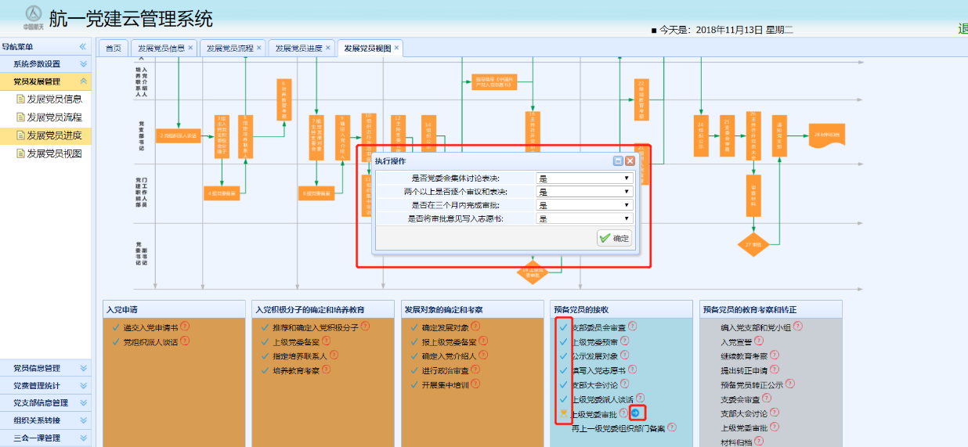

图35 发展党员视图2

(3)将鼠标移至该发展人员已完成的流程上可以看到该人员发展进行的相关信息

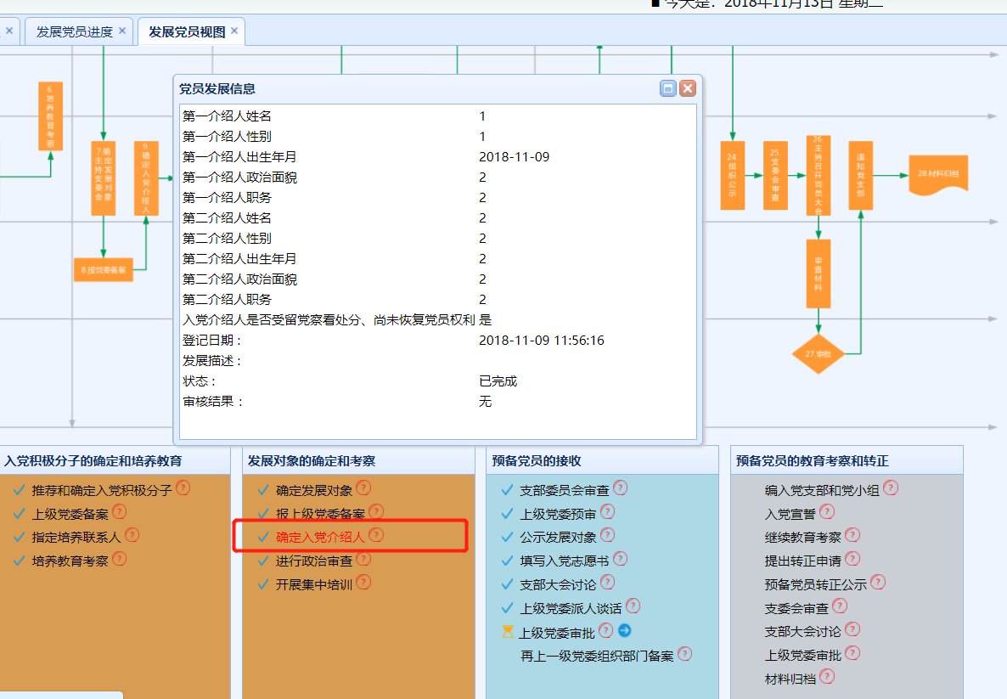

图36 发展党员视图3

(4)如果想具体了解该模块的操作指导点击后面问号图标,会弹出相应的流程操作帮助

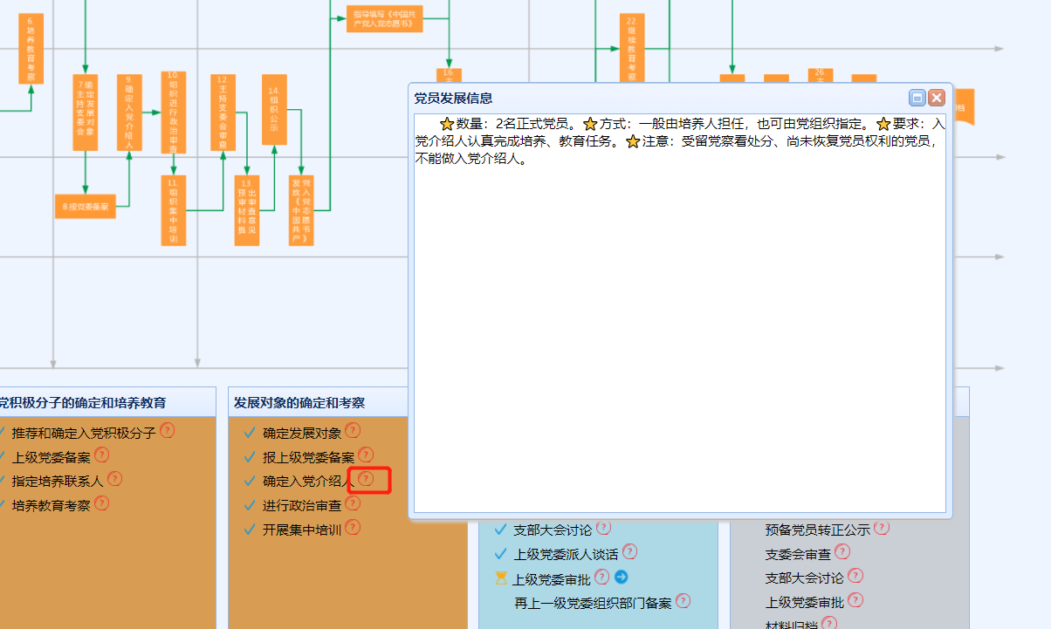

图37 发展党员视图4

**4.4.3发展流程管理**

**a.设计思路**

便捷管理发展党员流程中的环节信息设定,能够根据党的要求及时更新发展信息

**b.技术实现**

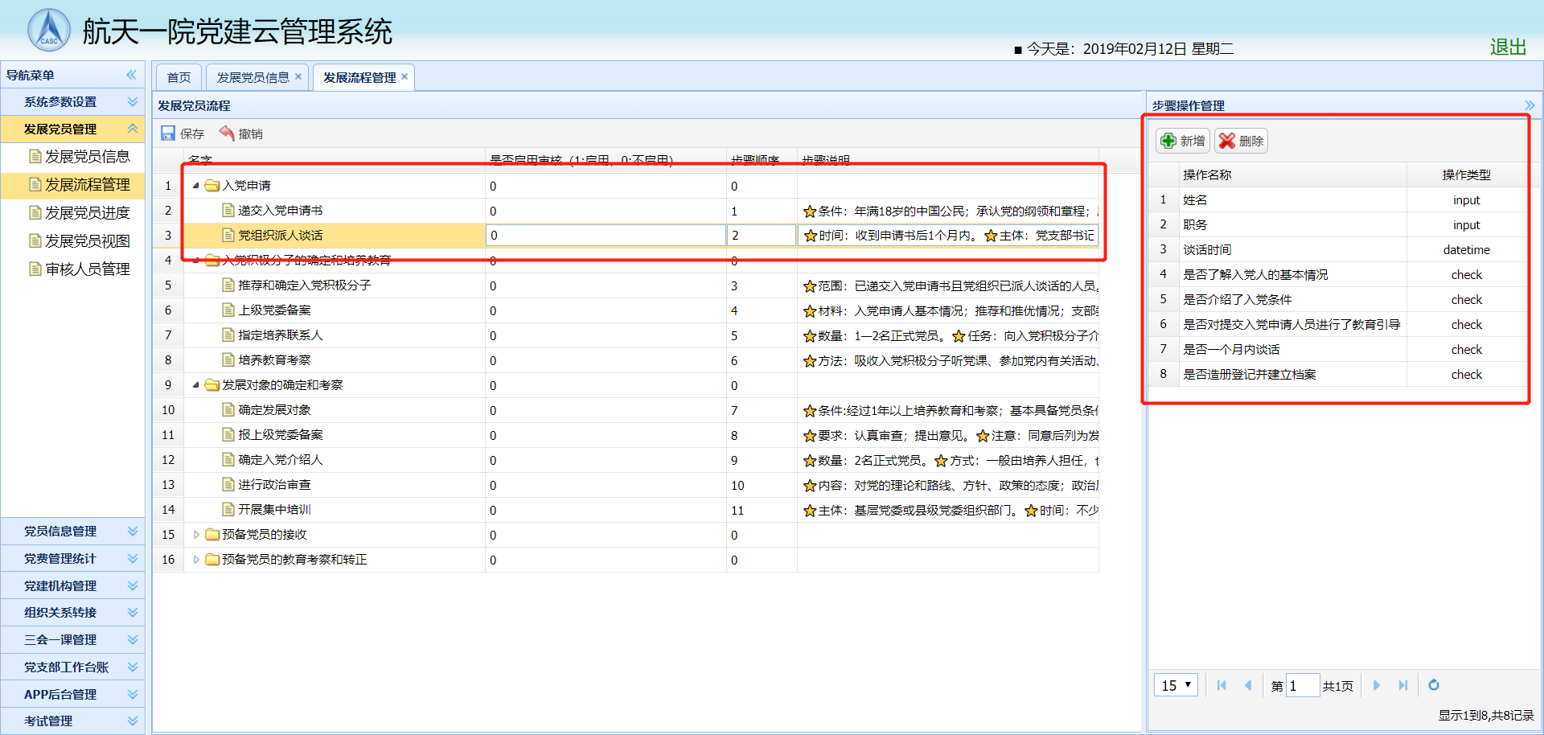

图38 发展流程管理图

**4.4.4发展党员进度**

**a.设计思路**

便于系统管理员修正错误信息

**b.技术实现**

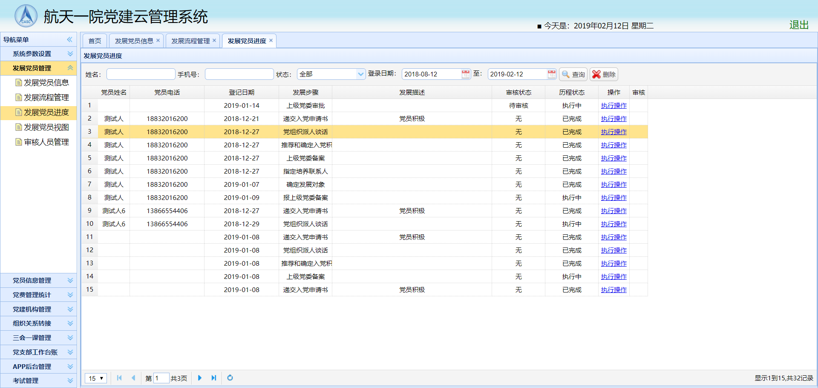

图39 发展党员进度图

**c.数据库设计**

(1)发展党员审核表---growup_audit

|  |  |  |  |  |  |
| --- | --- | --- | --- | --- | --- |
| 字段说明 | 字段名称 | 类型 | 长度 | 不是null | 自增主键 |
| 审核序号 | vcAuditNo | int | 11 | ☑ |  |
| 党员ID | nId | int | 11 | ☑ |  |
| 步骤序号 | vcStepNo | varchar | 4 | ☑ |  |
| 审核状态 | vcResult | varchar | 5 | ☑ |  |

表10 数据库发展党员审核表

(2)发展党员审核人员---growup_audit_person

|  |  |  |  |  |  |
| --- | --- | --- | --- | --- | --- |
| 字段说明 | 字段名称 | 类型 | 长度 | 不是null | 自增主键 |
| 主键 | nId | int | 11 | ☑ |  |
| 审核人员ID | nPersonId | int | 11 | ☑ |  |
| 党委ID | nCommitteeId | int | 11 | ☑ |  |

表11 数据库发展党员审核人员表

(3)发展党员轨迹表---growup_log

|  |  |  |  |  |  |
| --- | --- | --- | --- | --- | --- |
| 字段说明 | 字段名称 | 类型 | 长度 | 不是null | 自增主键 |
| 党员ID | nId | int | 11 | ☑ |  |
| 登记日期 | dtLog | datetime | 0 | □ |  |
| 发展步骤 | vcStepNo | varchar | 4 | ☑ |  |
| 发展描述 | vcDesc | varchar | 512 | ☑ |  |
| 执行状态 | nStatus | int | 4 | □ |  |
| 材料附件1 | vcAttach1 | varchar | 64 | □ |  |
| 材料附件2 | vcAttach2 | varchar | 64 | □ |  |
| 材料附件3 | vcAttach3 | varchar | 64 | □ |  |

表12 数据库发展的党员轨迹表

(4)发展党员操作表---growup_operation

|  |  |  |  |  |  |
| --- | --- | --- | --- | --- | --- |
| 字段说明 | 字段名称 | 类型 | 长度 | 不是null | 自增主键 |
| 操作序号 | vcOperationNo | int | 11 | ☑ |  |
| 步骤序号 | vcStepNo | varchar | 4 | ☑ |  |
| 操作名称 | vcOperationName | varchar | 512 | ☑ |  |
| 操作类型 | vcOperationType | varchar | 64 | ☑ |  |
| 是否必填 | nRequired | int | 4 | ☑ |  |
| 备用字段1 | vcMemo1 | varchar | 255 | □ |  |
| 备用字段2 | vcMemo2 | varchar | 255 | □ |  |
| 备用字段3 | vcMemo3 | varchar | 255 | □ |  |

表13 数据库发展党员操作表

(5)发展党员操作结果表---growup_operation_result

|  |  |  |  |  |  |
| --- | --- | --- | --- | --- | --- |
| 字段说明 | 字段名称 | 类型 | 长度 | 不是null | 自增主键 |
| 结果序号 | vcResultNo | int | 11 | ☑ |  |
| 党员ID | nId | int | 11 | ☑ |  |
| 步骤序号 | vcStepNo | varchar | 4 | ☑ |  |
| 操作结果 | vcResult | varchar | 512 | ☑ |  |
| 操作编号 | vcOperationNo | int | 11 | ☑ |  |

表14 数据库发展党员操作结果表

(6)发展党员流程表---growup_setp

|  |  |  |  |  |  |
| --- | --- | --- | --- | --- | --- |
| 字段说明 | 字段名称 | 类型 | 长度 | 不是null | 自增主键 |
| 步骤序号 | vcStepNo | varchar | 4 | ☑ |  |
| 步骤名称 | vcStepName | varchar | 32 | ☑ |  |
| 步骤序号 | nStep | int | 4 | □ |  |
| 步骤说明 | vcStepMemo | varchar | 512 | □ |  |
| 是否需要审核 | nAudit | int | 4 | □ |  |

表15 数据库发展党员流程表

**4.5组织关系转接**

对航天一院党建云平台现有的流程进行进一步完善，可以在院厂所党委间办理党员的转组织关系接转，并形成记录。

**a.设计依据**



图40 党员组织关系转接流程图

**b.设计思路**

党建职能人员及管理员可以在系统中办理党员的转组织关系接转，并形成记录。

**c.设计方案**

(1)原党支部发起转组

在组织关系转接流程模块里点击发起,选择转接类型,并选择需要转接的人员,其余内容自动生成,内容如下:

|  |  |
| --- | --- |
| 转接类型 | |
| 姓名 | 机构 |
| 身份证号 | 性别 |
| 年龄 | 民族 |
| 党员状态 | 原所在单位 |
| 党费交纳日期 | 联系电话 |
| 党员所在基层党委通讯地址 | 经办人联系电话 |
| 传真 | 邮编 |
| 有效期(默认30天,可修改) | 介绍信开具时间(默认为系统时间,可修改) |

表16 发起转组信息表

以上信息完善后点击确认，这个流程结束，进入下一个流程。

(2)原党委管理员进行审核操作,并选择党员所转入的目标党委;

(3)目标党委管理员接收,并编入党支部;

(4)目标党支部管理员接收,并编入党小组

(5)流程结束

**d.技术实现**

(1)组织关系转接界面

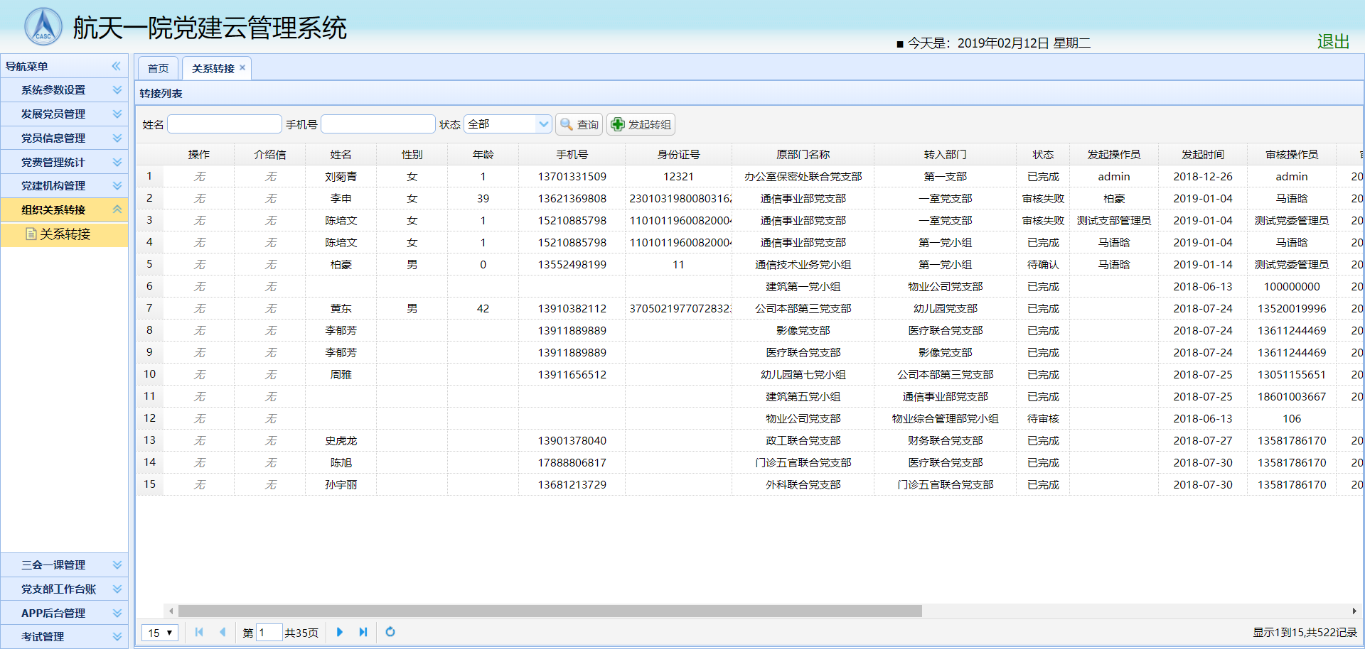

图41 组织关系转接图

(2)原党支部管理员发起转组

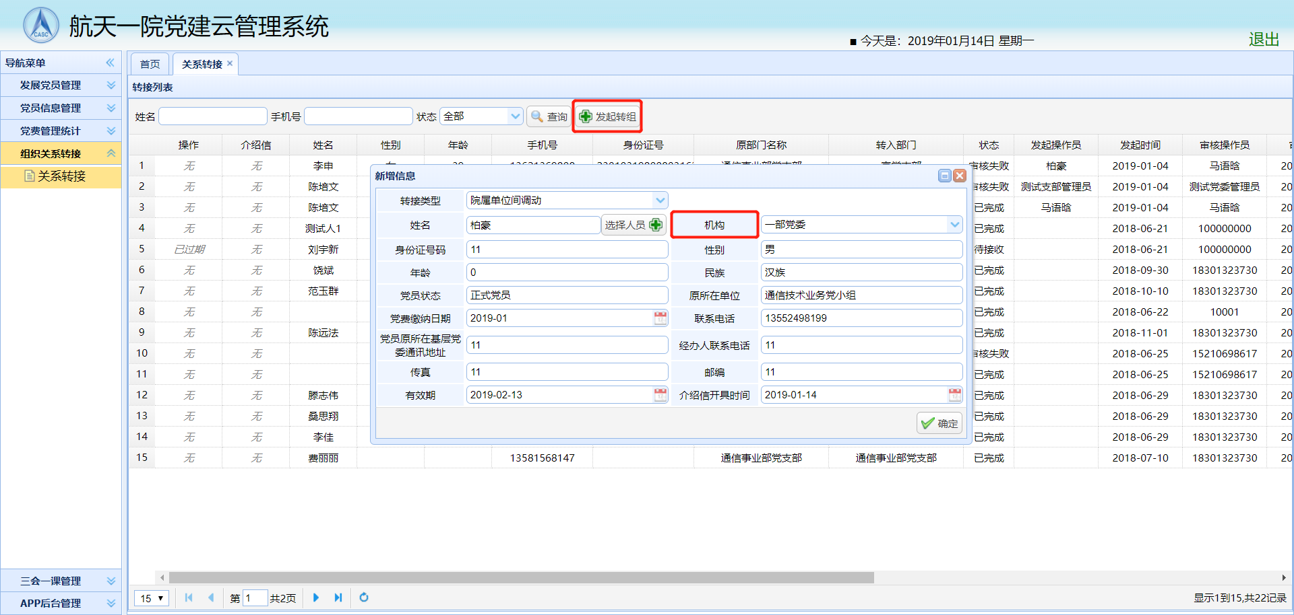

图42 原党支部管理员发起转组图

(3)原党党委管理员审核

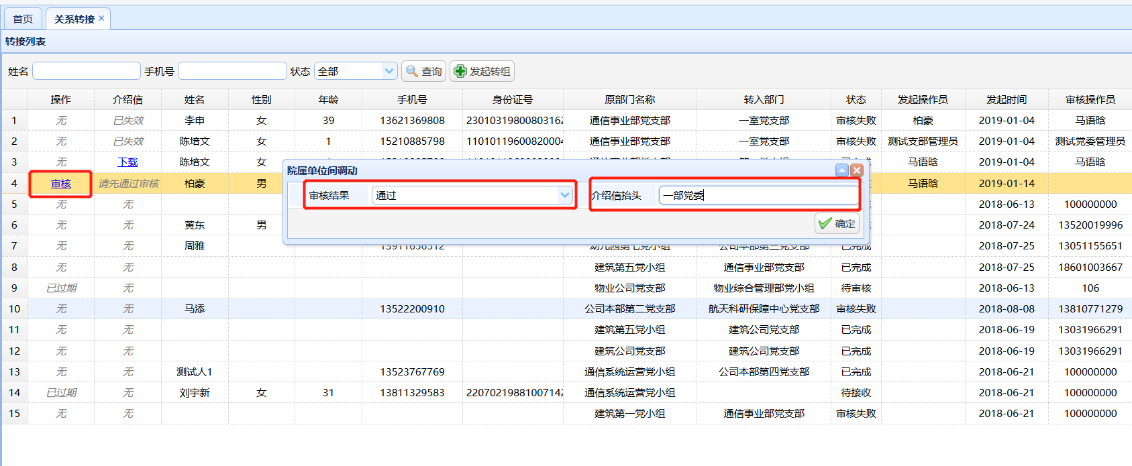

图43 原党委管理员审核图

(4)目标党委管理员审核

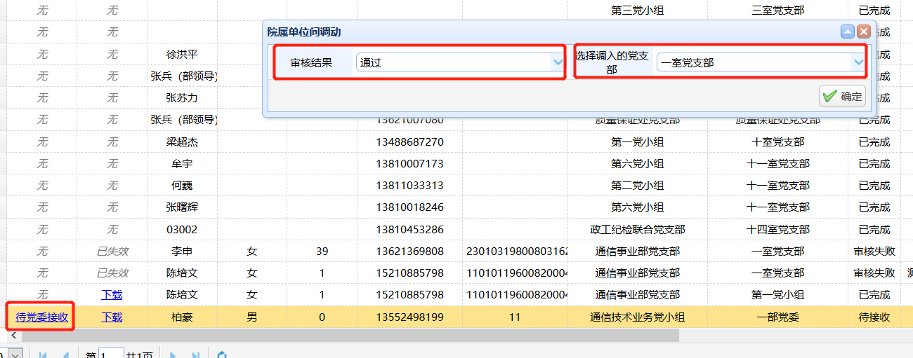

图44 目标党委管理员审核图

(5)目标党支部管理员接收

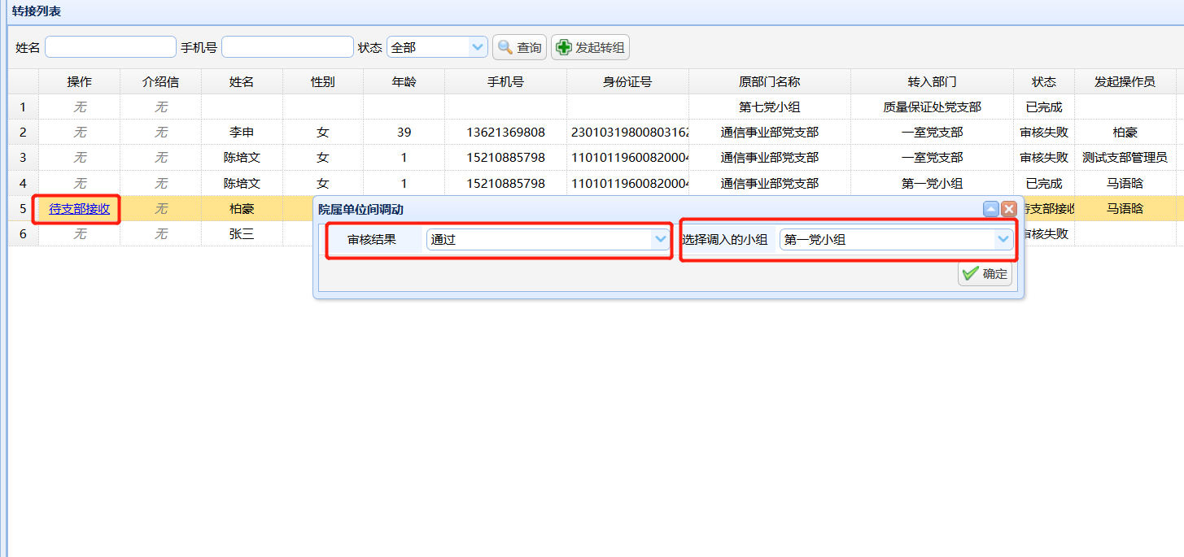

图45 目标党支部管理员接收图

**e.电子签章**

根据院政工部需求，为实现党建工作信息化，组织关系转接流程需要部署一套电子签章系统，实现组织关系介绍信线上查看、审核并留存。

* 电子签章申请和使用流程

申请各单位公章的电子签章，最重要的是向电子商务认证授权机构（CA机构）申请其对应的数字证书，需要提交机构证书申请表、经办单位营业执照复印件、加盖公章的授权书、加盖公章的企业营业执照复印件，其证书的审批时间为3到5个工作日。

电子签章系统的业务流程为：业务应用系统（即党建云PC端或APP端）发起组织关系介绍信文件生成请求，根据具体的业务需求，选择对应的模板编号及签章规则编号发送到服务器电子签章系统，调用对应需要加盖的院所电子签章并执行签章操作，系统将PDF签章结果返回业务服务端，并记录相关的日志信息，其业务流程图如下。

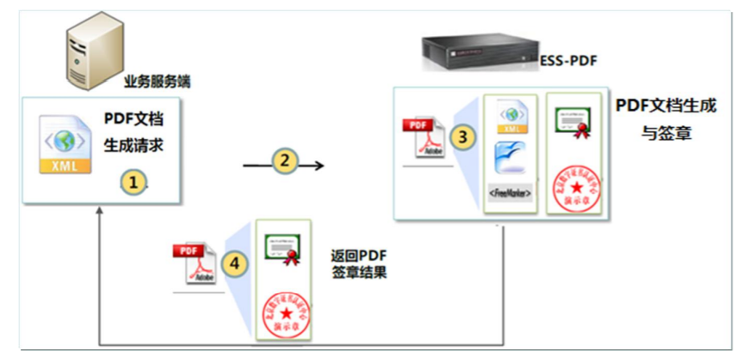

图46 电子签章流程图

**5 安全保密设计**

**5.1安全架构**

在现有安全架构的基础上，从物理安全、网络安全、数据安全三个方面进行加固，部署vpn、堡垒机、日志审计、数据库审计等旁挂的安全设备，具体的物理架构如下：



图47 平台安全架构图

**5.2安全防范措施**

**5.2.1****建立异地灾备系统，确保数据安全**

建立异地灾备设施，进一步健全备份恢复机制，部署备份服务器和存储系统；重要数据的存储进行加密和离线处理，建立备份恢复检验机制，异地存储的线路和总部到分支机构的线路间可部署 WOC 进行优化，确保敏感数据的不外泄及链路传输的保密性原则。

**5.2.2部署堡垒机**

部署一台堡垒机，在服务器的网关防火墙上设置规则禁止任何直接访问服务器后台端口的网络行为，运维和软件开发人员只有登录堡垒机后，才可经由堡垒机去访问服务器的后台端口，这个过程会全部被堡垒机记录下来，以便审计各种设备系统管理员的行为。

控制资源的使用者，防止越权行为的发生。流程审批：确保访问资源的安全性，包括上级审批、双人审批（主副岗和双人共管）的模式。通过堡垒机的访问控制的命令规则可以对运维人员在服务器上的操作命令进行黑名单和访问审批的限制，防止误操作和恶意操作造成的损失。

**5.2.3审计系统**

实现WEB应用与数据库的自动关联审计，并提供细粒度的安全审计，实时监控来自各个层面的所有数据库活动，包括数据库操作请求、返回状态及返回结果集。

通过日志审计平台对客户网络设备、安全设备、主机和应用系统日志进行全面的标准化处理，及时发现各种安全威胁、异常行为事件，为管理人员提供全局的视角，确保客户业务的不间断运营安全。通过数据库审计与风险控制系统及日志审计系统实现网络设备、安全设备、数据存储、WEB应用、数据库、主机及其它软硬件资产的日志审计，并可以进行行为的还原和回放。

日志审计系统为旁路部署，仅需要将系统分配好IP地址，对各型服务器、数据库、安全设备、网络设备配置日志发送方式，将自动收集各类设备的安全日志和运行日志，进行集中查询和管理。

数据库审计系统为旁路部署，需要将客户端请求数据库的的数据和数据库返回给客户端的数据双向镜像到一个交换机接口作为数据库审计设备的采集口，如需同时审计WEB应用的访问请求等同样需要把数据进行镜像。

**5.2.4部署VPN设备**

在服务器区交换机部署一台VPN设备，提供传输数据加密。可以形成安全域，可对其上存储的数据进行管控，防止数据外泄。

**6 备份与恢复策略**

**6.1备份策略**

数据管理员定期将数据库转储到另一个磁盘进行保存。转储状态为动态转储，转储期间允许对数据库进行存取或修改。

数据管理员还要对日志文件进行记录,记录对数据库数据的修改,保护数据库以防故障发生一级恢复数据时使用。数据库日志文件有以下特点，第一：每一个数据库至少包含两个日志文件组，每个日志文件组至少包含两个日志文件。第二：日志文件组以循环的方式进行写操作。第三：每一个日志文件成员对应一个物理文件。

**6.1.1逻辑备份策略(完全备份+增量备份)**

使用MySQL自带的mysqldump工具进行备份，支持所有引擎。mysqldump是采用SQL级别的备份机制,它将数据表导成SQL脚本文件,在不同的MySQL之间升级时比较合适。备份策略如下，第一次完全备份，每天一次增量备份，每周再做一次完全备份，如此一直重复。每日定时备份时间设置为凌晨一点，自动备份的数据库目录是/home/BackUpData

**6.1.2物理备份(完全备份)**

维护人员每周例行数据备份情况检查，数据库硬盘容量检查，硬件运行状况检查，同时直接拷贝数据库文件至专用移动硬盘进行存储备份。

**6.2恢复策略**

数据存储的逻辑单位是数据块,数据操作的逻辑单位是事务。事务是用户定义的一组操作序列，有一条或者多条相关SQL语句组成,是数据库应用程序的基本逻辑单位。事务管理技术主要包括数据的恢复技术等。

**6.2.1数据恢复的实现技术**

第一：事务故障的恢复

(1)方向扫描日志文件，查找该事务的更新操作；

(2)对事务的更新操作逆操作；

第二：系统故障的恢复

(1)正向扫描日志文件，找出故障发生前已经提交的事务；

(2)将已提交事务的标记计入重做队列；

(3)同时找出故障发生时尚未完成的事务，将其事务标记计入撤销队列；

(4)对撤销队列中的各个事务进行撤销处理undo；

(5)对重做队列中的各个事务进行重新处理redo；

第三：硬件故障的恢复

(1)导入最新的数据库副本；

(2)导入相应的日志文件副本，重做已完成的事务；

**6.2.2数据恢复的时间**

情况一:硬件故障的恢复时间为即时恢复,当主服务器由某种情况崩溃时,备用服务器会即时启动。

情况二:事务故障的恢复时间为10分钟以内,当误操作以后,进行日志逆操作数据恢复。

**7服务器主机安全策略**

**7.1身份鉴别**

(1)对登录操作系统和数据库管理系统的用户进行身份鉴别;

(2)进行登录失败处理操作,当登录链接超时,自动退出;

**7.2自主访问控制**

(1)根据安全策略控制主体对客体的访问;

(2)自主访问控制的覆盖与信息安全相关的主体、客体及它们之间的操作；

(3)自主访问控制的粒度达到主体为用户级，客体为文件、数据库表级；

(4)授权主体设置对客体访问和操作的权限；

(5)严格限制默认用户的访问权限；

**7.3安全审计**

(1)安全审计覆盖到服务器上的每个操作系统用户和数据库用户；

(2)安全审计记录系统内重要的安全相关事件，包括重要用户行为和重要系统命令的使用等；

(3)安全相关事件的记录包括日期和时间、类型、主体标识、客体标识、事件结果等；

(4)审计记录应受到保护避免受到未预期的删除、修改和覆盖等；

**7.4系统保护**

(1)系统应提供在管理维护状态中运行的能力，管理维护状态只能被系统管理员使用。

**7.5剩余信息保护**

(1)保证操作系统和数据库管理系统用户的鉴别信息所在的存储空间，被释放或再分配给其他用户前得到完全清楚，无论这些信息是存放在硬盘上还是在内存中；

(2)确保系统内的文件、目录和数据库记录等资源所在的存储空间，被释放或重新分配给其他用户前得到完全清楚；

**7.6应用服务器及工作流中间安全策略**

**7.6.1修改服务器远程端口**

因为有不少非法分子经常扫描公网IP端口,如果使用默认的端口号,相对来说安全性会降低,所以修改掉默认端口号。

**7.6.2开启防火墙**

防火墙的主要作用是监视服务器数据包，限制并过滤掉数据包，可以添加防护规则，来进行允许那些端口或者协议是否允许访问服务器。

**7.6.3域名增加为HTTPS**

HTTPS可以防劫持、防流量劫持，可防止数据在传输过程中不被窃取、改变，确保数据的完整性；客户端与服务器传输加密协议传出；可以认证用户和服务器，确保数据发送到正确的客户机和服务器；

**7.6.4禁用无关服务**

关闭不必要的服务，如打印服务、无线服务、远程协助服务等。

**7.6.5禁止IPC空连接**

打开注册表，找到Local_Machines\System\CurrentControlSet\Control\LSA-RestrictAnonymous把这个值改成”1”

**7.6.6删除默认共享**

打开注册表,找到HKEY_LOCAL_MACHINE\SYSTEM\CurrentControlSet\Service\LanmanServer\Paraments,新建AutoShareServer类型是REG_DWORD把值改为”0”.

**7.7数据库系统安全策略**

**7.7.1网段划分**

(1)重要网段采取网络层地址与数据链接层地址绑定措施，防止地址欺骗。

(2)根据各部门的工作职能、重要性、所涉及信息的重要程度等因素，划分不同的子网或网段，并按照方便管理和控制的原则为各子网、网段分配地址端；

(3)业务终端与业务服务器之间进行路由控制，建立安全的访问路径；

**7.7.2防火墙**

(1)根据会话状态信息(包括数据包的源地址、目的地址、源端口号、目的端口号、协议、出入的接口、会话序列号、发出信息的主机名等信息)，为数据提供明确的允许/拒绝访问能力;

**7.7.3VPN**

(1)基于安全属性的允许远程用户对系统访问的规则的基础上,对系统所有资源允许或拒绝用户进行访问,控制粒度为单个用户;

(2)限制具有拨号访问权限的用户数量;

(3)VPN为专人专号,方便技术人员远程安全访问和办公;

**7.7.4IDS入侵检测**

(1)能够检测内部网络中出现的内部用户未通过准许私自联到外部网络的行为;

**7.7.5IPS入侵防御**

(1)在网络边界处监视以下攻击行为:端口扫描、强力共计、木马后门攻击、拒绝服务攻击、缓冲区溢出攻击、IP碎片攻击、网络蠕虫攻击等入侵事件发生；

**7.7.6防毒墙**

(1)网络边界及核心业务网段对恶意代码进行检测和清楚；

(2)维护恶意代码库的升级和检测系统的更新；

(3)支持恶意代码防范的统一管理；

**8 系统部署**

**8.1部署方式**

**8.1.1物理位置选择**

系统服务器部署在通信事业部三楼机房内;

**8.1.2物理访问控制**

(1)机房出入有专人值守,鉴别进入人员身份并登记在案;

(2)批准进入机房的来访人员,限制和监控其活动范围;

**8.1.3防盗窃和放破坏**

(1)将主要设备放置在物理受限范围内;

(2)对设备或主要部件进行固定,设置明显不易除去的标记;

(3)将通信线缆铺设在隐蔽处;

(4)安装必要的防盗报警设施,防止进入机房的盗窃和破坏行为;

**8.1.4防雷击**

(1)机房建筑设置避雷装置;

(2)设置交流电源地线;

**8.1.5防火**

(1)设置灭火设备和火灾自动报警系统,并保持灭火设备和火灾自动报警系统的状态良好;

**8.1.6防静电**

(1)采用必要的接地等防静电措施;

**8.1.7温湿度控制**

(1)设置温、湿度自动调节设施，使温、湿度的变化在设备运行所允许的范围之内；

**8.1.8电磁防护**

(1)采用接地方式防止外界电磁干扰和设备寄生耦合干扰；

(2)电源线缆和通信线缆隔离，避免相互干扰；

**8.2硬件环境**

正式运行环境硬件配置要求：

|  |  |  |  |
| --- | --- | --- | --- |
| 用途 | | **配置** | **说明** |
| 硬件环境 | Web+MySQL | 服务器型号、数量，具体配置为：  CPU：8核 1200MHZ  内存：16G  硬盘：500G  以太网卡：内网IP  开通端口:3306、5901、8080、22  操作系统：Cent OS6.5 |  |
| Nginx服务器 | 服务器型号、数量，具体配置为：  CPU：4核  内存：8G  硬盘：200G  以太网卡：公网IP、内网IP  开通端口：5901、8080、22  操作系统：Cent OS6.5 | 作为nginx代理服务和负载均衡使用。可以与WEB+MySQL服务器的内网互通。 |

表17 正式运行环境硬件配置要求表

**8.3软件环境**

正式运行环境软件配置要求：

|  |  |  |  |
| --- | --- | --- | --- |
| **设备名称** | **软件名称** | **建议配置版本** | **实际配置版本** |
| Nginx服务器 | 服务器安装文件 | Nginx1.10.2 | Nginx1.10.2 |
| 操作系统 | CentOS 6.5 X64 | CentOS 6.5 |
| 正则表达式库 | pcre8.40 | pcre8.40 |
| Web+MySQL | 数据库软件 | Linux-MySQL5.5 | Linux-MySQL5.5 |
| WEB容器 | Tomcat8.0.50 | Tomcat8.0.50 |
| SSL服务文件 | OpenSSL2.0.10 | OpenSSL2.0.10 |
| 数据压缩函式库 | zlib1.2.11 | zlib1.2.11 |

表18 正式运行环境软件配置要求表

* 航天一院党建云管理系统属一院统筹实施的信息化管理系统，其部署模式为集中部署方式，采用APP 和PC端网址登录方式，在全院进行发布，域名由通信事业部提供。
* 系统将支持Chrome、Firefox浏览器。

**8.4客户端运行环境要求**

|  |  |  |
| --- | --- | --- |
| PC端 | 硬件环境 | CPU：能正常使用即可  内存：能正常使用即可  硬盘：能正常使用即可 |
| 软件环境 | 操作系统：Windows XP及以上  浏览器：Chrome、Firefox |
| 移动端 | Android | 操作系统: |
| IOS | 操作系统:9.2及以上 |

表19 客户端运行环境要求表

**9系统性能**

**9.1性能目标**

为保证航天一院党建云系统稳定运行与发展,我们致力于不断优化、巩固、完善、提高系统性能，根据现有网络环境，确定系统的性能如下：

(1)并发用户数：1000

(2)单个属性项允许同时访问的最大用户数：25000

(3)单个属性查询的响应时间：0.05s

(4)用户工作流中某一个表单提交相应时间：0.03s

**9.2优化策略**

**9.2.1查询优化技术**

(1)为了满足更高的性能需求,我们从数据库的逻辑优化和物理优化两方面着手,以数据库重用技术、查询重写规则、插叙算法优化技术、并行查询优化技术、分布式查询优化技术为出发点依据关系代数的等价变换做一些逻辑更新,同时也根据数据读取、表连接方式、表连接顺序、排序等技术对查询进行优化，使用的主要技术逻辑为关系代数和启发式规则以及基于代价估算的多表连接算法。

**9.2.2数据库调优**

第一阶段：需求分析期，应用情况的估算、系统选型策略。

(1)应用情况的估算:把业务逻辑转换为数据库的读写分布逻辑,对数据库的并发情况、并发是否可以池化等、数据量、对数据库的压力、峰值压力等做一个预估。

(2)系统选型策略：根据应用需求确定数据库类型，同时对操作系统、中间件、硬件、网络等进行选型。

第二阶段：项目设计期、数据模型的设计。

(1)数据模型的设计：主要是根据业务逻辑设计，从几个角度考虑表的逻辑结构，内容如下：

a)E-R模型设计：遵循E-R模型设计原理。

b)数据逻辑分布策略：目的是减少数据请求的不必要的数据量，把用户需要的数据返回。

c)数据物理存储策略：目的是减少I/O，启用压缩技术、把索引和表数据的存储分开，不同的表数据分布于不同的表空间，不同的表空间、日志、索引和数据分布在不同的物理存储上。

d)索引：在查询频繁的对象上建立合适的索引，使索引的正效应大于负效应。

第三阶段：开发期，SQL设计、数据库功能的启用。

(1)SQL设计：编写正确的、查询效率高的SQL语句。这主要依据"查询重写规则"，编写语句的过程中要注意，要有意识地保障SQL能利用到索引。

(2)数据库功能的启用：数据库为提高性能提供了一些功能，可合理使用。

a)查询重用：根据实际情况进行配置，缓存查询执行计划、查询结果等。

b)数据库参数的设置：设置合适的数据缓冲区参数等。

第四阶段：测试与运行，数据库功能的启用、模型系统预运行、系统监控与分析。

(1)模型系统预运行：在备用系统上模拟实际运行环境，加大压力进行系统测试，提前发现问题。

第五阶段：上线与维护，系统监控与分析。

(1)系统监控与分析：加强对系统的运行监控和日常的分析工作，具体如下：

a)应用系统表现：收集用户对应用系统的使用意见、系统存在的问题等。

b)OS环境监控：实时监控CPU、内存、IO等，并对比实时情况与历史正常情况等。

c)数据库内部状况监控：通过系统表、视图、工具等手段，查看数据库运行过程中内部状况的信息，如锁的信息，这些都需要实时监控，并对比实时情况与历史正常情况等。

d)日志分析：在数据库的日志、操作系统的日志中找出异常事件，定位问题。

**9.3维护策略**

**9.3.1系统维护过程**

系统维护是为了应对信息系统的环境和其他因素的各种变化，保证系统正常工作而采取的工作。其中包括系统性能的改进，系统错误的改正和系统功能的扩充。系统维护工作的主要内容有：

(1)应用程序的维护

在系统维护的全部工作中，应用程序的维护工作量最大，也最常发生，程序维护工作包括以下几种情况：

a)及时纠错:程序在执行过程中会出现某些错误,如溢出现象时有发生,为此,要及时对程序进行处理

b)功能的改进和扩充:用户会经常提出对系统的局部功能给予改进,并扩充某些新的功能

c)适应性维护:运行环境一旦发生变化,就要进行适应性维护工作

(2)数据的维护

系统的业务处理对数据的需求是不断变化的,要经常对数据文件或数据库进行修改,数据维护工作包括以下几种情况:

a)数据的转存与恢复:为了有效的恢复被破坏的数据,每天固定时间将数据复制成备份,同时每周固定时间将备份数据脱机保存在更安全的存储空间中;在运行过程中每隔一段时间记录数据所发生的变化,作为增量转储当数据出现异常时,依据增量转储做改变点运行系统日志,将数据恢复

b)数据的重组织:由于系统反复不断的对数据进行各种操作,导致数据的存取率不断下降,当数据的效率低到不能满足系统处理要求时,就必须对数据实施重组织,已恢复数据的效率

(3)代码的维护

随着系统的变化,旧的代码不能适应新的要求,必须进行变更

(4)机器设备的维护

对机器设备硬件与系统软件的日常管理和维护工作

**9.3.2系统维护过程管理**

(1)日常运行管理

a)系统运行情况记录

b)系统日常维护记录

c)系统适应性维护记录

(2)系统文档规范管理

a)保持文档的一致性和可追溯性

b)指定标准与规范,收存取用管理等

(3)系统的安全与保密

a)制定严密的安全与保密制度,提高安全与保密意识

b)制定损害恢复规程

c)配备齐全的安全设备

d)设置切实可靠的系统访问机制、权限、用户身份确认、防火墙设置等

e）完整地制作系统软件和应用软件备份

**10附录**

**10.1附录1**

角色权限表:

|  |  |  |  |  |
| --- | --- | --- | --- | --- |
| **功能菜单** | **系统管理员** | **党委管理员** | **党总支管理员** | **党支部管理员** |
| 菜单管理 | √ | — | — | — |
| 用户管理 | √ | √ | √ | — |
| 角色管理 | √ | — | — | — |
| 字典管理 | √ | — | — | — |
| 日志管理 | √ | — | — | — |
| 发展党员信息 | √ | √ | √ | √ |
| 发展党员流程 | √ | — | — | — |
| 发展党员进度 | √ | — | — | — |
| 发展党员视图 | √ | √ | √ | √ |
| 审核人员管理 | √ | √ | √ | — |
| 党员信息管理 | √ | √ | √ | √ |
| 党员图表统计 | √ | √ | √ | √ |
| 党员统计 | √ | √ | √ | — |
| 交费周期管理 | √ | √ | √ | — |
| 党费查询管理 | √ | √ | √ | √ |
| 党建知识管理 | √ | — | — | — |
| 机构管理 | √ | — | — | — |
| APP名称管理 | √ | — | — | — |
| 机构职位管理 | √ | √ | √ | √ |
| 通用职位管理 | √ | — | — | — |
| 关系转接 | √ | √ | √ | √ |
| 会议管理 | √ | √ | √ | √ |
| 会议统计 | √ | √ | √ | √ |
| 台账查看 | √ | √ | √ | √ |
| 年度工作 | √ | √ | √ | √ |
| 支部获奖情况 | √ | √ | √ | √ |
| 党员获奖情况 | √ | √ | √ | √ |
| 模块管理 | √ | — | — | — |
| 党支部权限管理 | √ | √ | √ | √ |
| 意见征集 | √ | √ | √ | √ |
| 学习积分管理 | √ | √ | √ | √ |
| 关于我们 | √ | — | — | — |
| 文章标签 | √ | — | — | — |
| 文章管理 | √ | √ | √ | √ |
| 滚动要问 | √ | √ | √ | √ |
| 基层动态 | √ | √ | √ | √ |
| 图书管理 | √ | — | — | — |
| 考试重置 | √ | — | — | — |
| 在线考试管理 | √ | — | — | — |